ЛЕТОПИС
Школа за основно образовање ученика са сметњама у развоју и инвалидитетом „6.октобар“

Кикинда, 2024 / 2025.година

Летописи су историјски списи састављени од низа кратких,
једноставних бележака. Догађаји се у летопис уносе временским редоследом, по месецима и годинама.

О школи...
Школа за образовање ученика са сметњама у развоју и инвалидитетом „6.октобар“ основана је и регистрована као правно лице 18.12.1969.год. Првобитни назив школе био је Специјална основна школа „6.октобар“, што је конкретније одређивало специфичност рада у њој. Данас се у школи образују и васпитавају ученици без обзира на врсту сметњи, јер је ученик са сметњама у развоју дете са интелектуалним, чулним и моторичким сметњама.
На основу вредновања квалитета рада установе од стране Министарства просвете, науке и технолошког развоја, ОШ "6. октобар" је 30.03.2022. године додељен статус Ресурсног центра (РЦ) за пружање стручне подршке деци, ученицима и одраслима са сметњама у развоју и инвалидитетом, њиховим породицама и другим образовним и васпитним установама. Одлуку о додели статуса ресурсног центра доноси министар - одредба члана 54. став 1. и 3. Закона о основама система образовања и васпитања. То значи да ће у установи стручну дефектолошку подршку добијати деца из локалних самоуправа Севернобанатског управног округа, што је посебно значајно за мање средине, у којима не постоји институционална подршка за децу са сметњама у развоју. Подршка подразумева непосредан рад са децом, којој је неопходна та врста подршке, али и подршку родитељима, породици такве деце, као и подршку установама коју деца похађају, односно наставницима, васпитачима и учитељима. На подручју Кикинде, шк. 2024-25. године у програм пружања дефектолошке подршке укључено je 91 дете/предшколац/ ученик, са територије округа 5, а ван округа 2 предшколца.
Настава се изводи на српском језику, у згради која се налази у Доситејевој улици број 53. Школске 2024/25.год. школу похађа 40 ученика разврстаних у 8 одељења. У овој години школски програм се реализује кроз:

* Редован школски програм у I, II,III,IV- први циклус образовања, као база, у оквиру којег се реализује ИОП 2, у зависности од потреба, потенцијала и снага ученика
* Редован школски програм у V, VI, VII и VIII разреду разреду-други циклус образовања, као база, у оквиру којег се реализује ИОП2, у зависности од потреба, потенцијала и снага ученика
* Стручна дефектолошка подршка кроз пружање услуга Ресурсног центра (РЦ) и програм пружања додатне подршке за децу/ученике са сметњама у развоју у редовном вртићу/школи коју похађа укупно 66/32 деце и 14 ученика, са тенденцијом повећања у току школске године,

Кадровска структура:
Директор установе у посебним условима:
Срђан Стојановић-дипл.дефектолог, сурдолог
Помоћници директора у посебним условима:
Ирена Макивић- дипл. дефектолог олигофренолог (координатор Ресурсног центра)
Сандра Бабић- дипл. дефектолог менталне ретардације (координатор Ресурсног центра)
Стручни сарадници у посебним условима:
Јасмина Штрбац- школски психолог, Тијана Чизмић- специјални педагог

*БРОЈ УЧЕНИКА И ОДЕЉЕЊА ОД I-VIII РАЗРЕДА ( 44 ученика - 9 одељења)

ОДЕЉЕЊА У ПРВОМ И ДРУГОМ ЦИКЛУСУ ОБРАЗОВАЊА

I 1 - 5 ученика, одељењски старешина- Нада Бибин
II 2 - 5 ученика , одељењски старешина- Сењи Моника
II 1/IV1 - 6 ученика ( 4 ученика у другом и 2 ученика четвртом разреду), одељењски старешина- Желмира Шево
III 1 – 4 ученика, одељењски старешина-Влајков Весна
III 2 – 4 ученика, одељењски старешина Јолић Мила, замена Ивана Ковачевић
V 1 – 6 ученика, одељењски старешина Благојевић Александра
VI 1/VII 1/VIII 1 - 6 ученика, (2 ученика шестог, 1 ученик у шестом разреду, 3 ученика у осмом разреду), одељењски старешина- Весна Васић
VII 2 - 4 ученика, одељењски старешина- Сања Јесић

* ПОДЕЛА ПРЕДМЕТА НА НАСТАВНИКЕ *

*РАЗРЕДНА НАСТАВА: I-IV разреда и РАЗРЕДНО-ПРЕДМЕТНА V-VII:

I 1 - Нада Бибин (одељењски старешина, математика, српски језик и књижевност, свет око нас, ликовна култура ,музичка култура, дигитални свет, енглески језик, физичко и здравствено васпитање)

II 2 - Моника Сењи (одељењски старешина, математика, српски језик и књижевност, свет око нас, ликовна култура, музичка култура, дигитални свет, енглески језик, физичко и здравствено васпитање, додатна подршка и РЦ)

II 1/ IV 1 - Желмира Шево (одељењски старешина, математика, српски језик и књижевност, свет око нас/природа и друштво, ликовна култура, музичка култура, дигитални свет/ пројектна настава, енглески језик, физичко и здравствено васпитање, додатна подршка и РЦ)

III 1 - Весна Влајков (одељењски старешина, математика, српски језик и књижевност, свет око нас, ликовна култура, музичка култура, дигитални свет, енглески језик, физичко и здравствено васпитање, додатна подршка и РЦ)

III 2 - Мила Јолић/ Ивана Ковачевић- замена (одељењски старешина, математика, српски језик и књижевност, свет око нас, ликовна култура, музичка култура, дигитални свет, енглески језик, физичко и здравствено васпитање)

Индивидуалне вежбе-обавезне ваннаставне активности

- Логопедске вежбе, додатна подршка и РЦ - Бањац Тијана и Ђукичин Дуња (замена Марић Јелена; логопедске вежбе и додатна подршка Марта Лацко)
- Психомоторне вежбе, сензорни тренинг, визуелни тренинг, когнитивни развој, релаксација, додатна подршка и РЦ -Богуновић Гордана, Радновић Сузана (замена Теодора Константинов) и Весна Васић; Психомоторне вежбе, сензорни тренинг и додатна подршка Биљана Колдан
- Корективно-превентивне вежбе и игре, додатна подршка и РЦ - Илијин Ивана; Корективно-превентивне вежбе и игре и додатна подршка Тошевски Владимир
- Сарадник у изради дидактичких средстава и помагала за децу са сензомоторичким сметњама -Новаков Загорка

*ПРЕДМЕТНА НАСТАВА: V-VIII разреда
- Српски језик и књижевност, историја, додатна подршка и РЦ - Александра Благојевић
- Математика, техника и технологија, додатна подршка и РЦ - Весна Васић
- Физика, хемија, информатика и рачунарство, животне вештине, додатна подршка и РЦ – Малешевић Милана
- Енглески језик, музичка култура и додатна подршка – Марта Лацко
- Биологија, географија, додатна подршка и РЦ - Јесић Сања
- Физичко и здравствено васпитање и ОФА, додатна подршка и РЦ - Ступар Бранислав
- Верска настава - Никола Грујић
- Ликовна култура - Вера Ђенге
- Домаћинство - Нада Бибин
- Грађанско васпитање, додатна подршка и РЦ - Тијана Чизмић

Ваннаставно особље:
Светлана Зорић дипл.правник - секретар установе у посебним условима
Слађана Арађанин- шеф рачуноводства у посебним условима
Андреа Андрић- медицински техничар у посебним условима
Грегор Мирков- медицински техничар у посебним условима
Иштван Пача - домар/ мајстор одржавања у посебним условима
Едита Лучић- сервирка и спремачица у посебним условима
Марија Цуцић, Светлана Карановић и Радмила Новаковић- спремачице у посебним условима

СЕПТЕМБАР

2.9.2024. године
- Први дан школе био је посебан за наше најмлађе ученике – прваке. Том приликом уручене су им поклон-пакетићи, дар пријатеља школе: Компаније „Бамби“ из Пожаревца и Локалне самоуправе града Кикинде. Пакетићи су били испуњени грицкалицама и школским прибором, на радост сваког првака. Подршку ученицима пружили су родитељи, лични пратиоци, одељењски старешина-наставник дефектолог Нада Бибин, директор школе Срђан Стојановић и остали наставници, који су заједно створили топлу и подстицајну атмосферу на почетку новог школског поглавља.

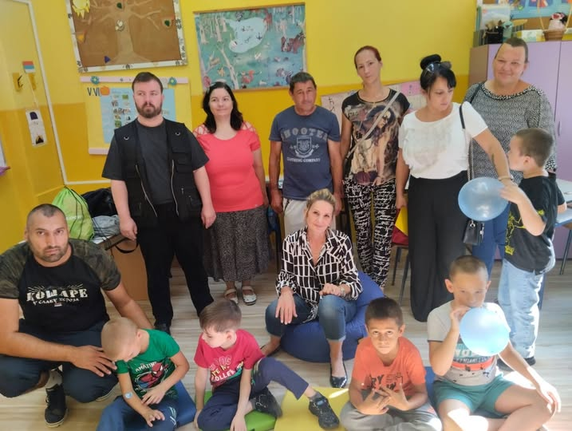
5.9.2024. године
- Ученици другог и трећег разреда, у пратњи наставника и личних пратилаца, посетили су манифестацију „Лименка театар фест“ – Интернационални позоришни фестивал за децу, одржан у Кикинди. Кроз корелацију уметности и екологије, фестивал је имао за циљ подизање свести најмлађих о значају очувања животне средине. Наши ученици су, заједно са вршњацима из других школа, у Народном позоришту одгледали дечију представу намењену основцима и уживали у овом едукативно-забавном искуству.
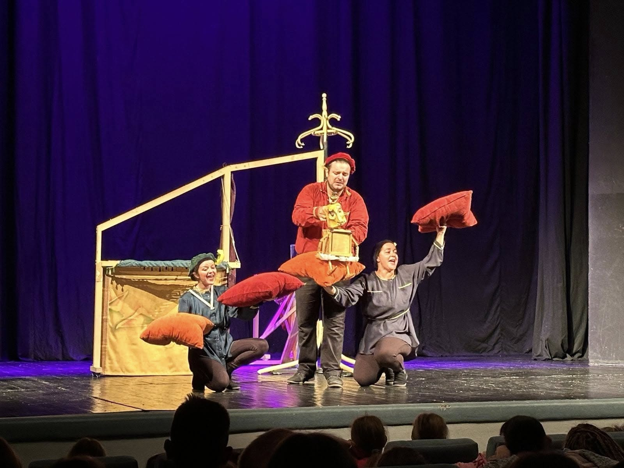

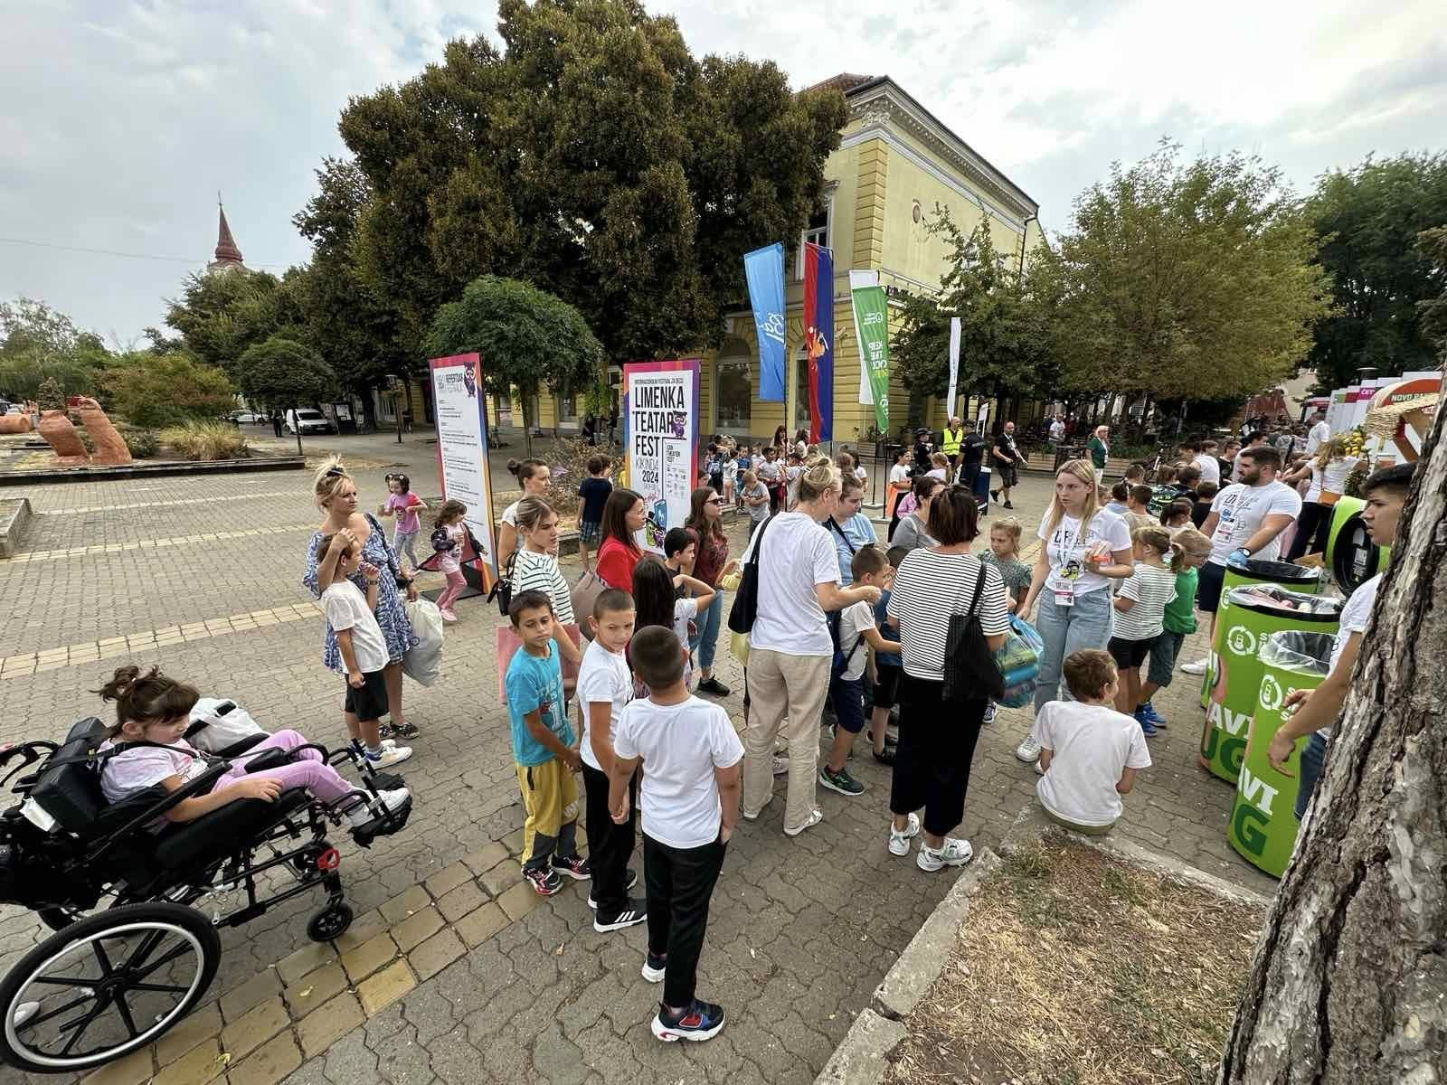

-Након тога, показали су и своју креативност на дечијим радионицама у Народном музеју
поводом обележавања рођендана ,,Кике“ на традиционалном ,,Мамут фесту“.

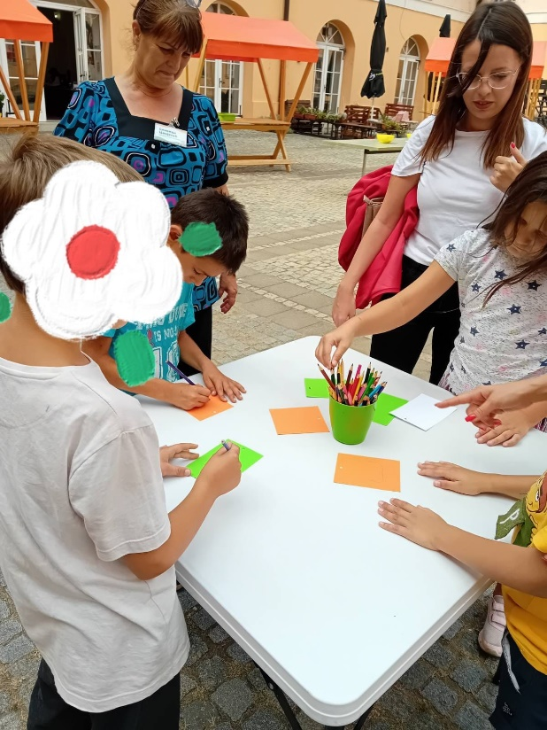

16.9.2024. године

-Реализована обука запосленима у Предшколској установи ,, Драгољуб Удицки “ од стране Ресурсног центра школе - Давање смерница за израду ИОП-а за децу, кориснике РЦ.

18.9.2024. године

- Предаја ликовних радова ученика поводом ликовног конкурса традиционалне градске манифестације „ Дани лудаје“ у организацији Туристичког савеза града.

- Обилазак манифестације „Караван пријатељства“. Манифестација је одржана на градском тргу у организацији МУП-а, Управе саобраћајне полиције и ПУ Кикинда. Ученици су имали непосредан контакт са полицијом, њиховом опремом и возилима.

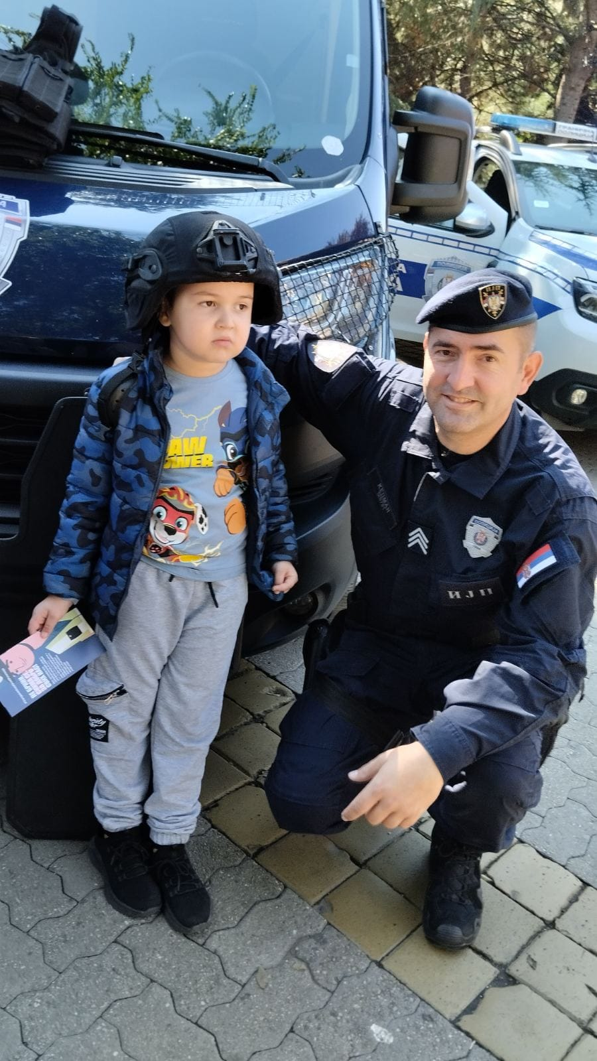

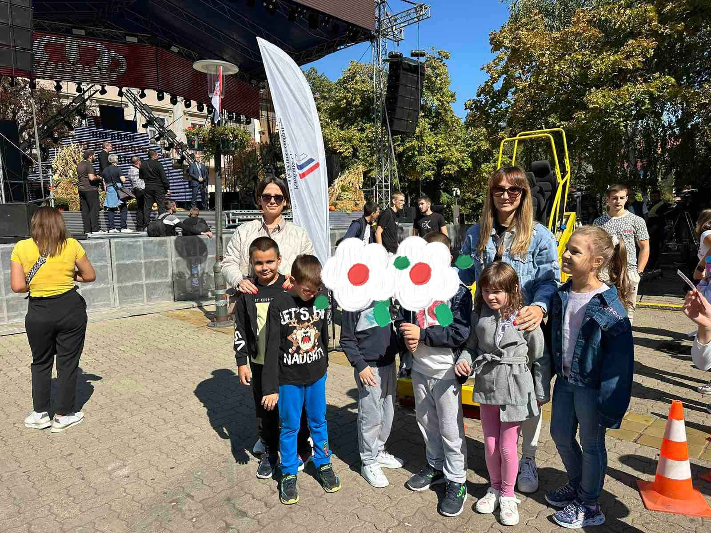

19.9.2024. године

- Награда на ликовном конкурсу ученици другог разреда Ели Влашић, на манифестацији „Дани лудаје“. У пратњи родитеља ученица је присуствовала свечаној додели награда у Народној библиотеци „Јован Поповић“.

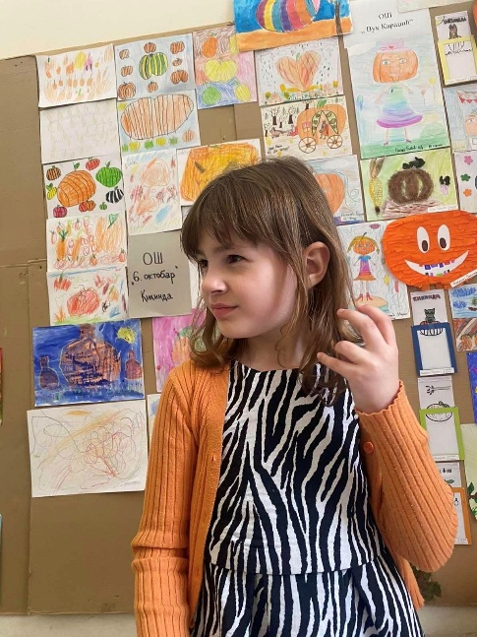

20.9.2024. године

-Посета градској манифестацији „Дани лудаје“ ученика виших и нижих разреда у пратњи својих наставника и личних пратилаца.

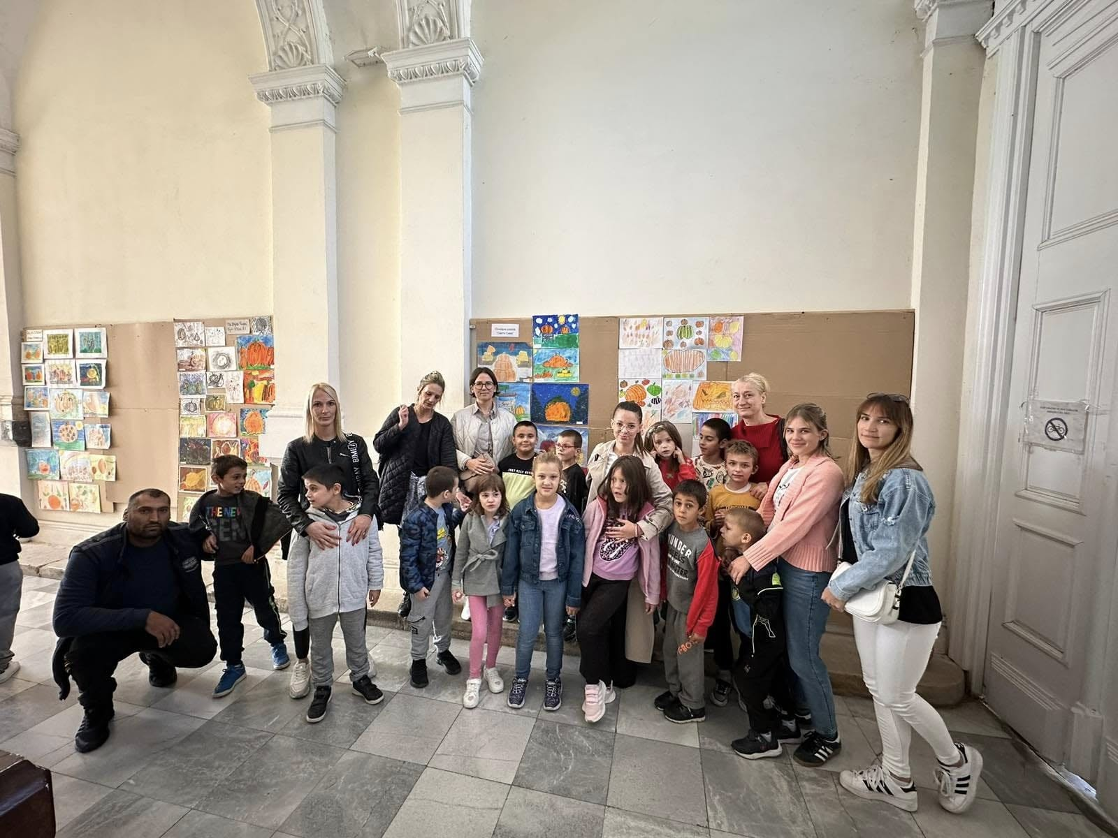
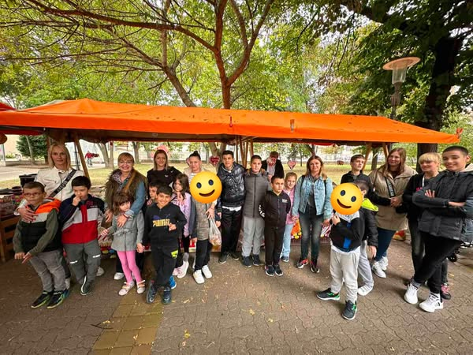

- Радна посета колега из ШОСО ,,Вук Караџић“ из Сомбора. Тема сусрета био је договор о организовању заједничке трибине која ће се бавити актуелностима у дефектологији.
21.9.2024. године

- У оквиру спортског дана, реализован је Јесењи крос у складу са школским календаром. Активност је одржана у градском парку, а учествовали су ученици од 1. до 8. разреда. У пратњи су били наставници индивидуалне наставе, одељењске старешине, предметни наставници и лични пратиоци. Догађај је протекао у спортском духу и пријатној атмосфери.

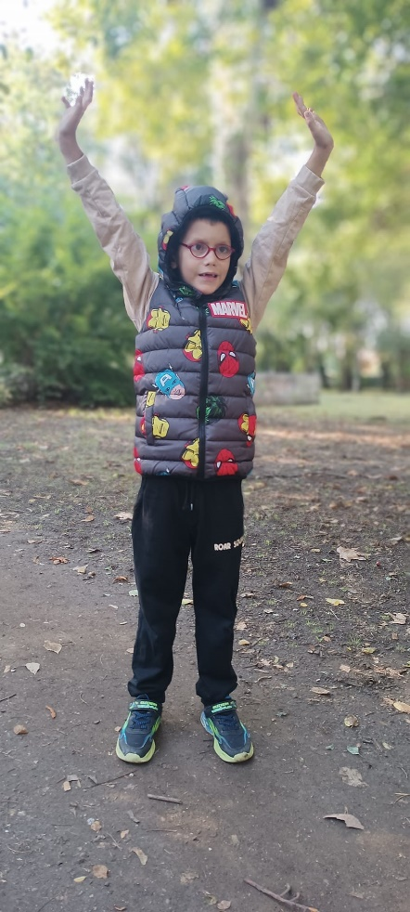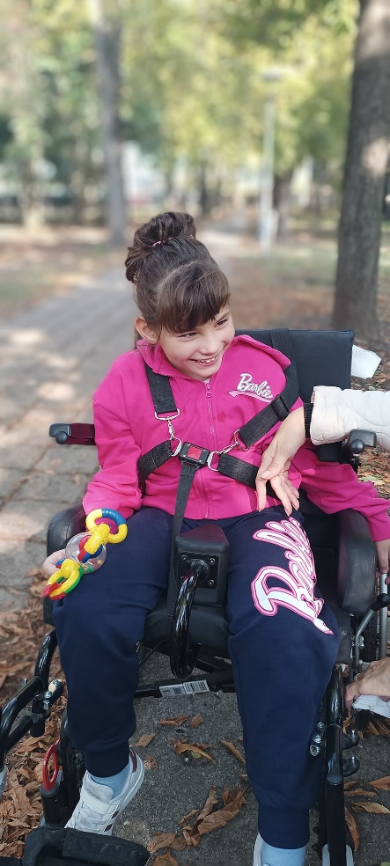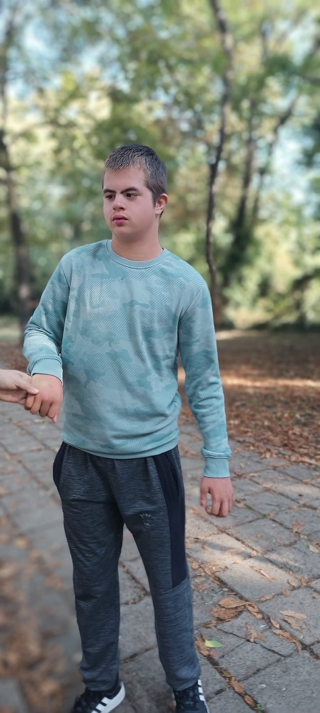

23.9.2024. године

-У оквиру рада Ресурсног центра одржана је презентација о изради Индивидуалног образовног плана, кикиндским васпитачима. На овај начин васпитачи су добили јасне смернице, али и прилику да разреше све недоумице и добију конкретне одговоре на сва питања везана за израду и примену индивидуалног образовног плана. Реализатори: помоћник директора Ресурсног центра Ирена Макивић и логопед Тијана Бањац.
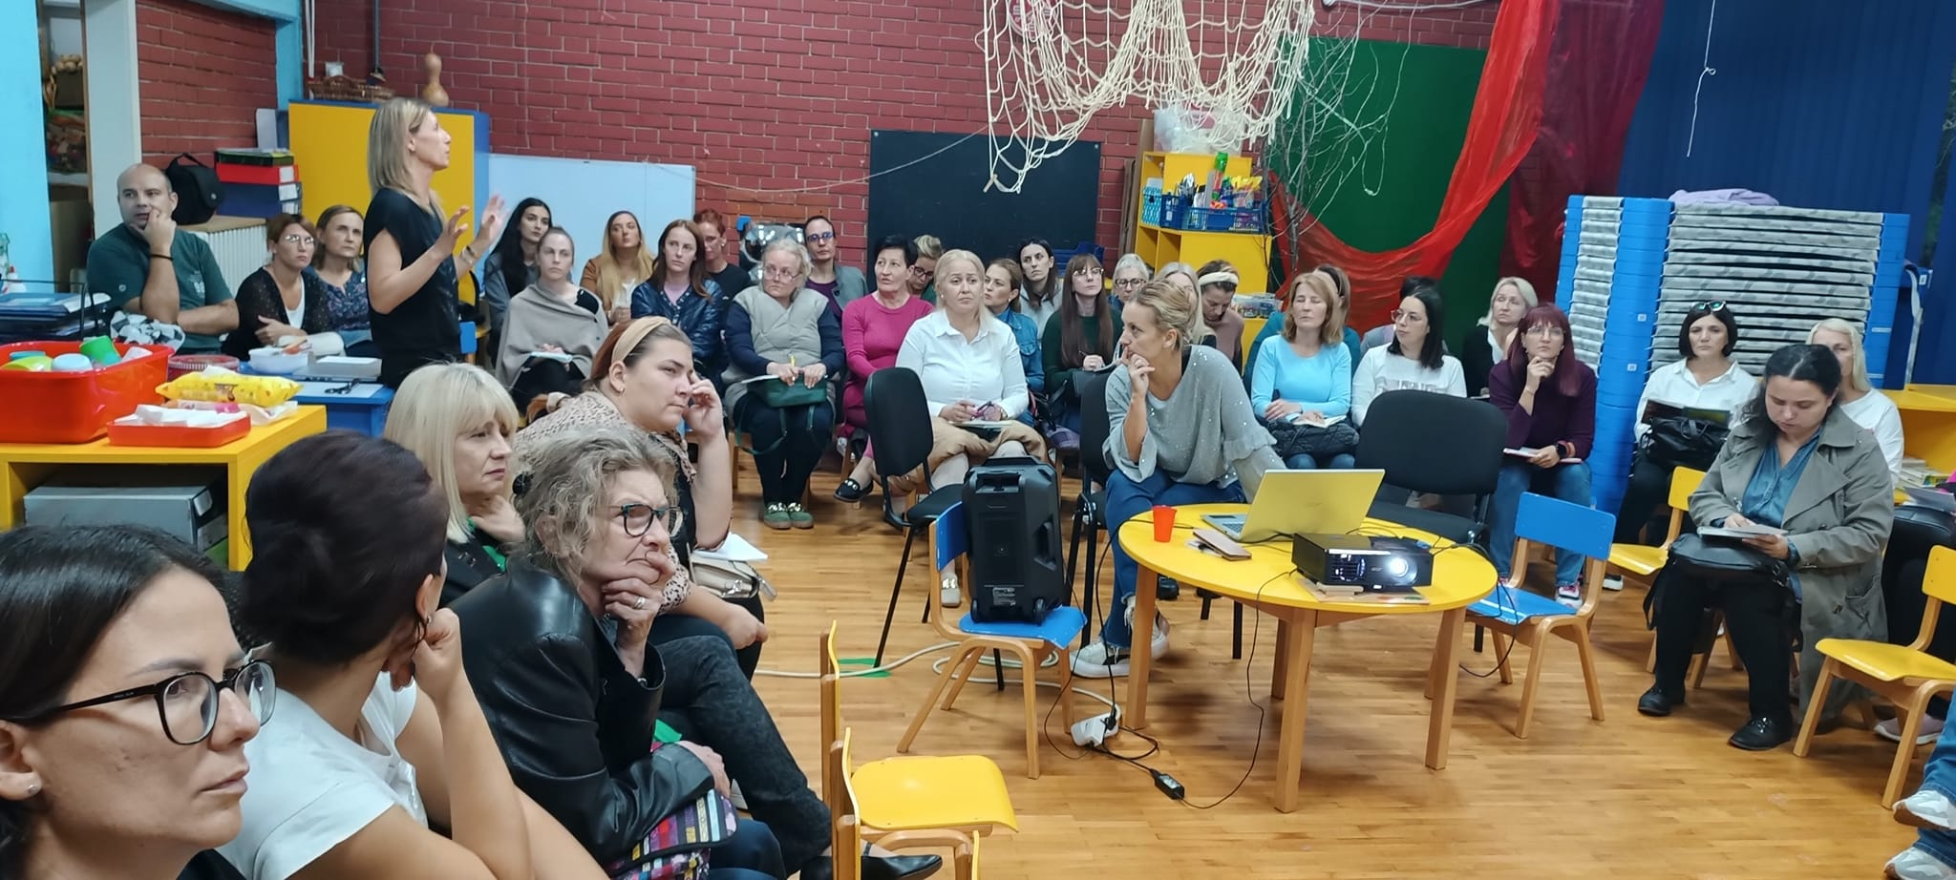

26.9.2024. године

- Одржан састанак Тима за заштиту од дискриминације, насиља, злостављања и занемаривања.

27.9.2024. године

- Одржана конститутивна седница Ученичког парламента. Подршку ученицима током састанка пружиле су психолог Јасмина Штрбац и наставник Нада Бибин.
-Данашњим састанаком са учитељима из Основне школе "Васа Стајић" у Мокрину успостављена је сарадња кроз размену искустава и саветодавни рад, а све у циљу напретка и постизања максимума потенцијала свих ученика који се образују по индивидуалном образовном плану. Реализатори: координатор Ресурсног центра/дефектолог Ирена Макивић, логопед Тијана Бањац и дефектолог Желмира Шево

ОКТОБАР

4.10.2024. године
- Ученици одељења III1, III2 и V1 посетили су изложбу „Биљка као зачин – у царству боја, мириса и укуса“ у Народном музеју. Сазнали су занимљивости о пореклу и употреби зачина, а у делу изложбе посвећеном чулу мириса највише их је одушевила ванила. Посету су реализовале дефектолози Весна Влајков, Александра Благојевић и Теодора Константинов.

- Поводом обележавања Дана школе, који традиционално славимо 6. октобра, ученици кикиндске музичке школе „Слободан Малбашки“ приредили су мини концерт за наше ученике. Музичко дружење је одржано у концертној сали музичке школе, у пријатној и свечаној атмосфери. Ученици су уживали у разноврсним музичким нумерама и топлој добродошлици домаћина, чиме је овај дан учињен посебним и незаборавним.

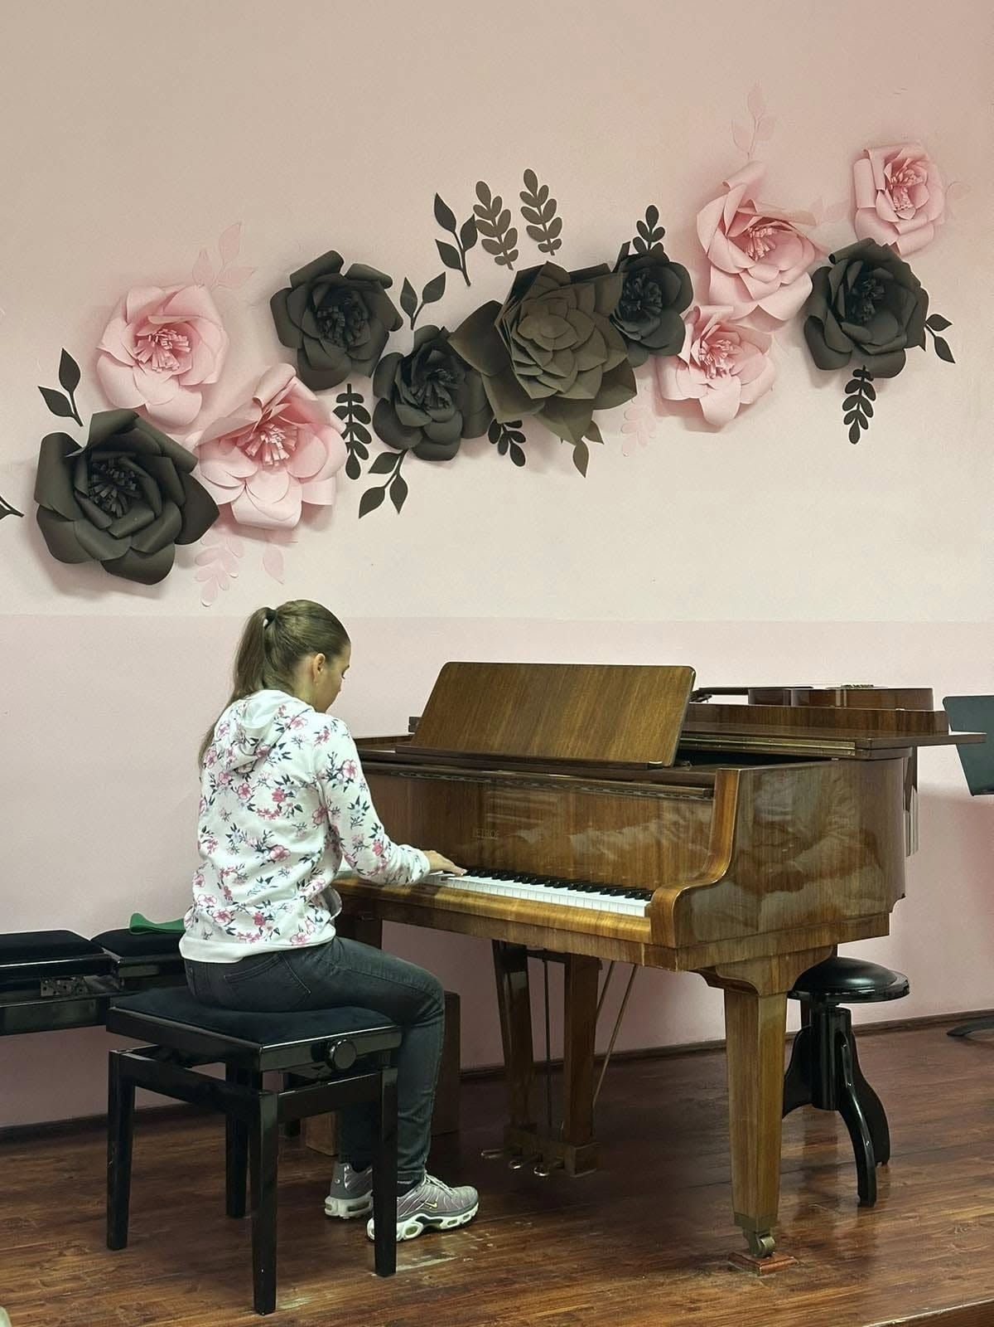

7.10.2024. године

-Обележен почетак Дечије недеље. Мото овогодишње Дечије недеље је „ Ја сам дете, имам план: толеранција и љубав за сваки дан“. Уједно, ова порука водила нас је кроз све образовне активности и у данашњем дану обележавања Дана школе.
-Ученици су на тему Дечије недеље учествовали у организованим групним креативним активностима у одељењу, а након тога присуствовали видео презентацији представе- Јежева кућица.

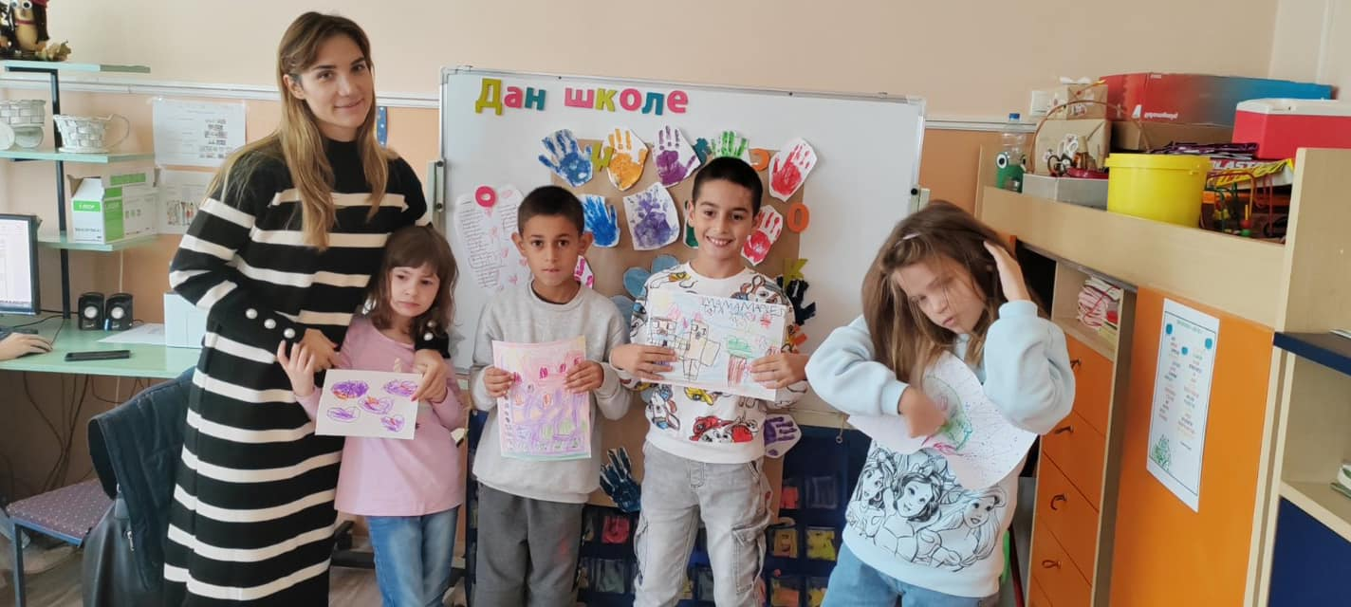

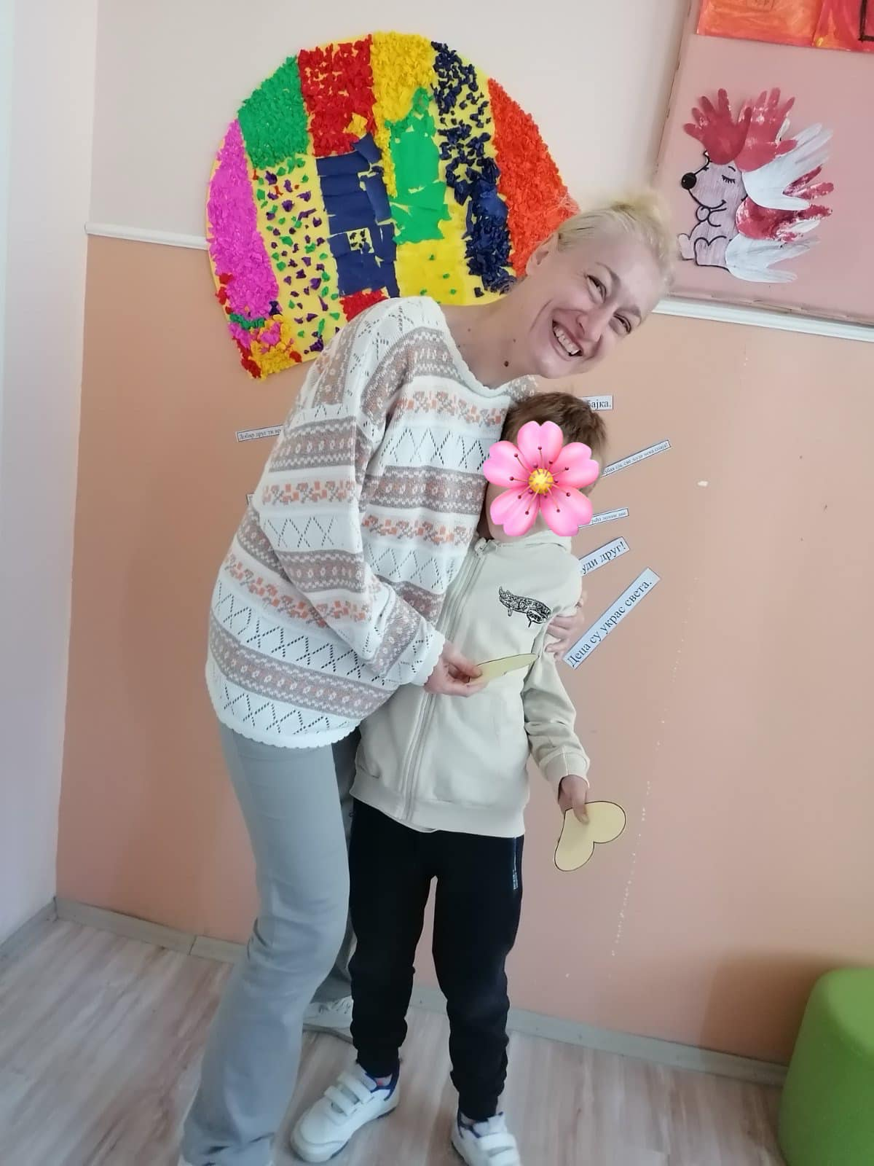

9.10.2024. године

- Изложба ликовних радова ученика на тему Дечије недеље„ Ја сам дете, имам план: толеранција и љубав за сваки дан“. Радови ученика изложени су у школским ходницима и учионицама.

10.10. 2024. године

- Извршен стални и редован стручно- педагошки надзор у нашој школи од стране одељења Министарства просвете Школске управе Зрењанин. Преглед је извршен вредновањем квалитета рада у областима Наставе и учења и додатне подршке.

11.10. 2024. год

- Љубав и толеранцију показују нам пријатељи школе током целе године. Васпитачи, деца и родитељи ПУ „Бамби“ донирали су играчке, одећу и сликовнице нашим ученицима.

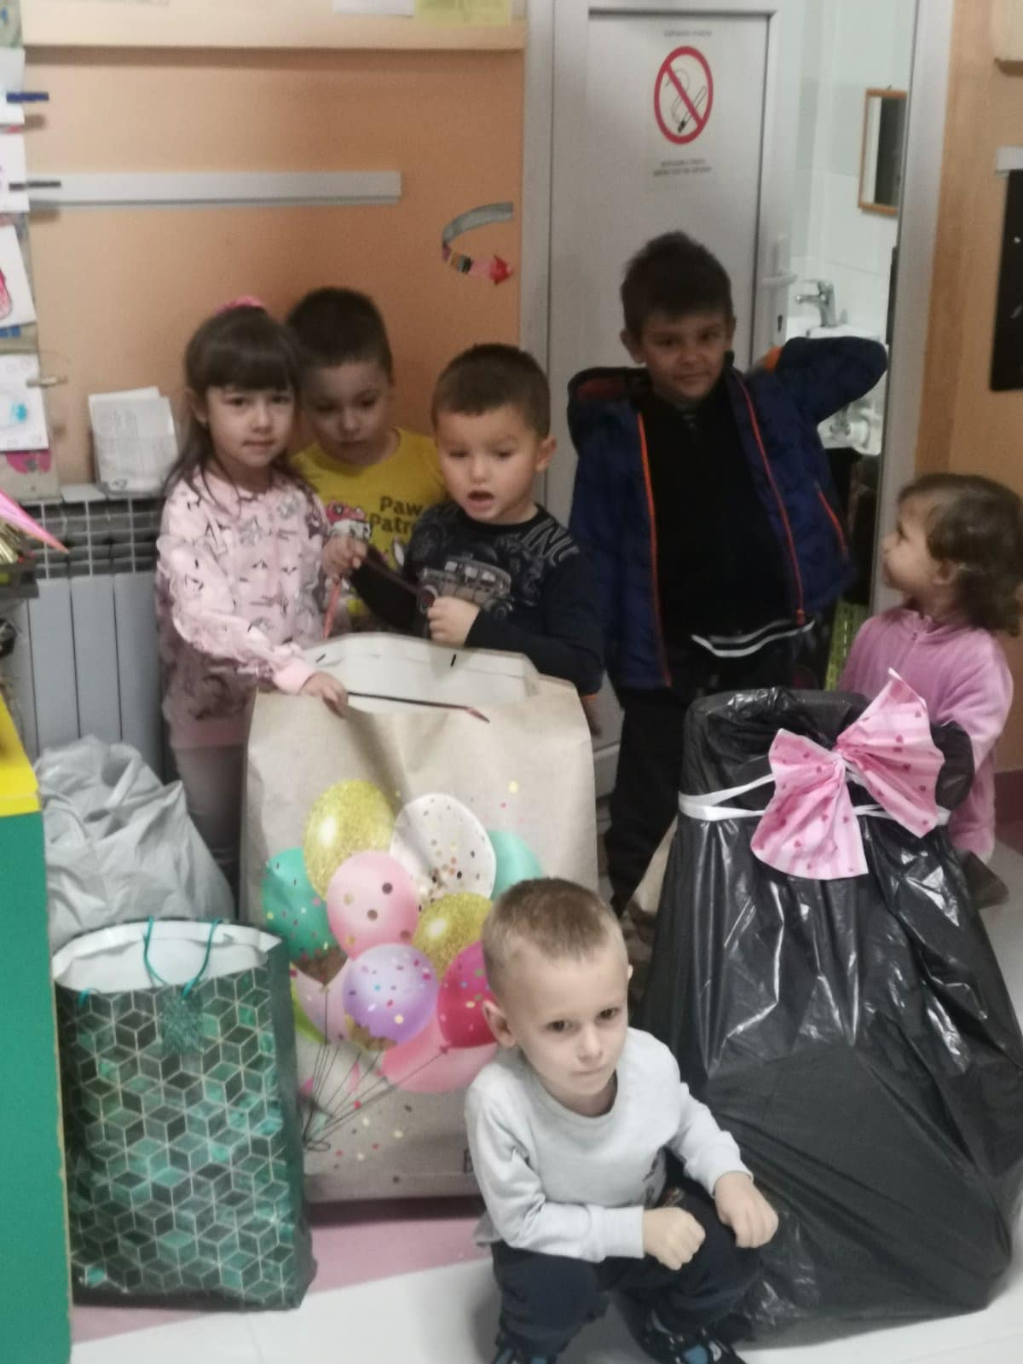
- Одржана је интерактивна седница Ученичког парламента на тему „Мали кораци, велики помаци: волонтирање спаја“. Ученици су кроз разговор и размену идеја истакли значај волонтирања, емпатије и активног учешћа у животу заједнице. Подршку током састанка пружиле су психолог Јасмина Штрбац и наставник–дефектолог Нада Бибин, које су охрабриле ученике да своје идеје преточе у конкретне активности у школи и ван ње.

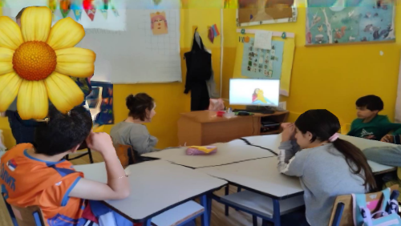

- У оквиру обележавања Дечије недеље, ученик осмог разреда Марко Рац изабран је за најасертивнијег ученика у школи. Ово признање додељено му је као подстицај за примерено понашање, комуникацијске вештине и уважавање других. Награда је уручена током активности Дечије недеље, као знак признања за његов труд, лични развој и позитиван утицај на школску заједницу.

12.10- 13.10. 2024. године

- Група дефектолога наше школе присуствовала је 19. Стручно- научном међународном скупу „ Дефектологија данас: изазови и перспективе“ који се одржао у Зобнатици.

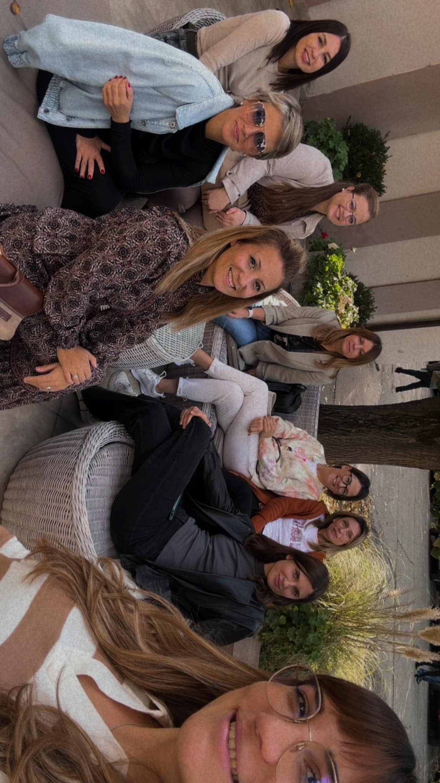
22.10. 2024. године
- У школи је извршен спољашњи надзор рада Ресурсног центра од стране вишег педагошког саветника Министарства просвете, Драгана Грујића. Том приликом обављени су интервјуи са запосленима и руководиоцима, извршен је преглед релевантне документације, као и разговор са родитељима деце која су укључена у активности и подршку Ресурсног центра. Надзор је спроведен у циљу праћења квалитета рада и унапређивања услуга које школа пружа у оквиру ресурсне подршке.

23.10. 2024. године

-Радионицу намењену, здравој храни, реализовало медицинско особље школе. Интерактивна радионица је реализована у две етапе и прилагођена је индивидуалним могућностима ученика.

24.10- 25.10. 2024. године

- Дводневна обука ангажованих наставника на пословима у Ресурсном центру везано за ААК, као и асистивну технологију УААК, одржана је у Новом Саду.

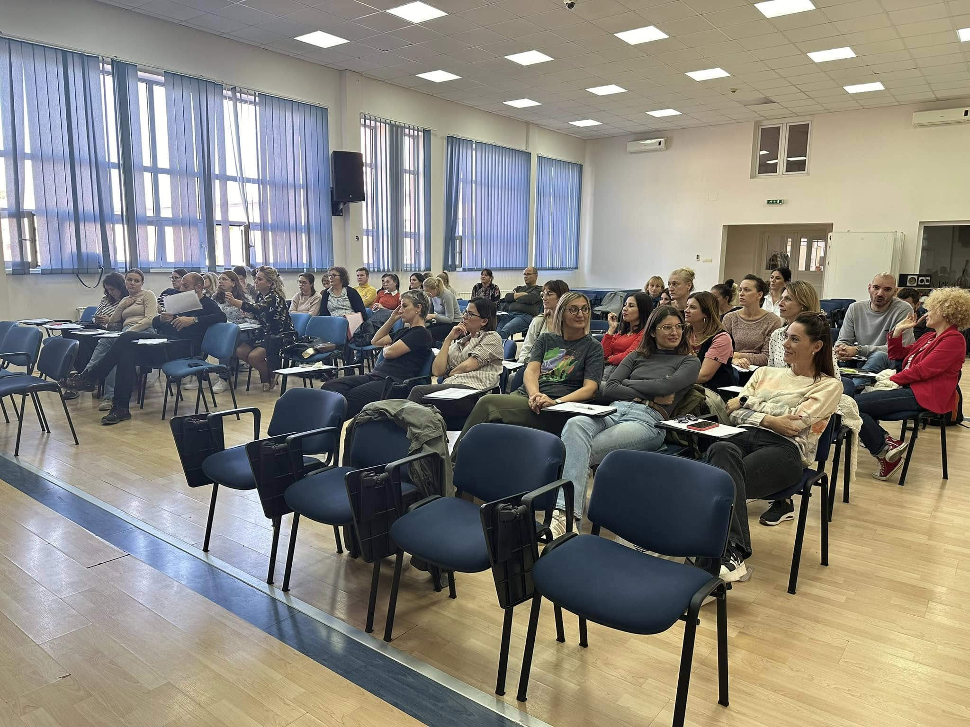

31.10. 2024. године

-Извршен спољашњи надзор МП партнерској ОШ „Вук Караџић“ у Кикинди. Обављен је надзор пружања услуга Ресурсног центра кроз интервјуе и преглед документације.

НОВЕМБАР

14.11. 2024. године

-Обука наставника и стручних сарадника ОШ „1.октобар“ из Башаида. Обуку су водиле чл. Ресурсног центра наше школе, дефектолози Ирена Макивић, Милана Малешевић, Моника Сењи и Тијана Баљац. Обука се односила на давање смерница за израду ИОП-а за ученике укључене у програм подршке.

18.11. 2024. године

-Директор школе Срђан Стојановић и помоћник директора Ирена Макивић присуствовали конференцији „Заједно за свако дете“ у организацији УНИЦЕФ, МПНТР И ЕУ, која је одржана у Београду.
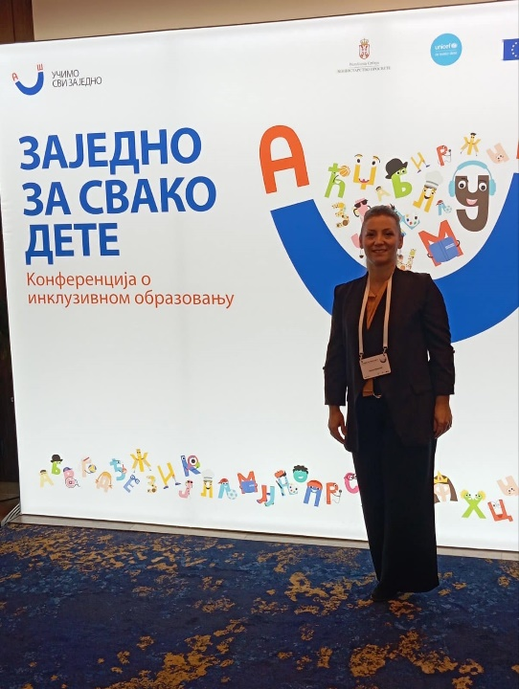

20.11. 2024. године

- Едукатори Туристичке организације града Кикинде одржали су кратко предавање и припремили занимљиву видео презентацију о совама, намењену ученицима наше школе. Кроз разговор и визуелне садржаје, ученици су се упознали са значајем ових птица за наш крај, као и са специфичностима по којима је Кикинда позната у свету. Ова едукативна посета изазвала је велико интересовање и одушевљење међу ученицима.

26.11- 27.11. 2024. године

-Дефектолози Александра Благојевић и Моника Сењи су учествовале на дводневној обуци у Београду на тему „ Комуникацијске стратегије за особе са вишеструким тешкоћама“. Обуку је спроводио едукацијски центар „Мали дом“ из Загреба под покровитељством ментора „Perkins International Club“.

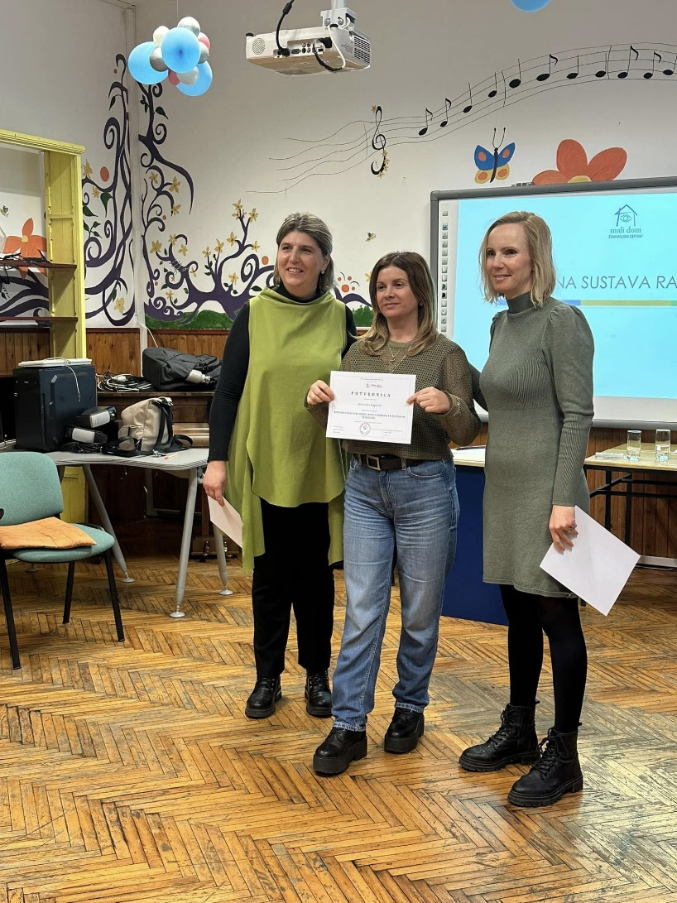

29.11. 2024. године

- У оквиру традиционалне кикиндске манифестације „Совембар“, ученици су боравили и изложили своје радове у спортској сали "Партизан". Ученици су радосно размењивали радове, упознавали се и дружили са другарима из кикиндских основних и средњих школа. У пратњи ученика била је наставник дефектолог, Љиљана Константинов.

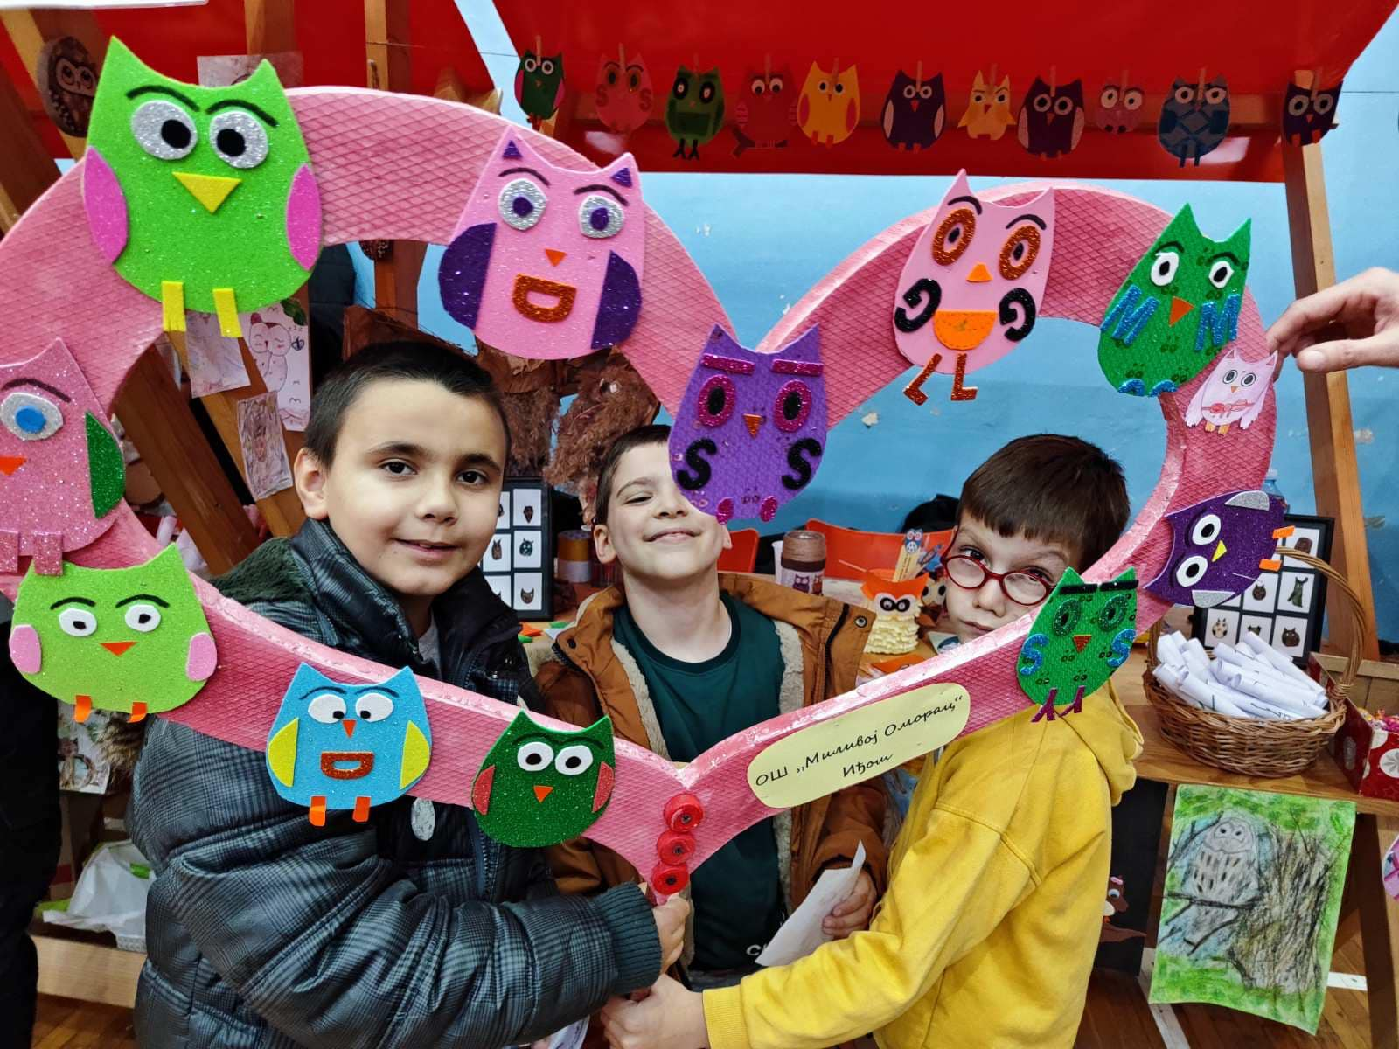

30.11. 2024. године

- Група наставника присуствовала предавању професора др Ранка Рајовића на тему „ Вртић и школа будућности из угла неуронаука“. Предавање је одржано у амфитеатру ВШССОВ у Кикинди.

ДЕЦЕМБАР

3.12.2024. године

-Група ученика, представљала је нашу школу на манифестацији, одржаној у кикиндској спортском центру поводом Међународног дана особа са инвалидитетом. Организоване су спортске игре особа са инвалидитетом у СЦ- Језеро.У пратњи ученика били су наставници и директор школе.

-На ликовном конкурсу „ Инвалидитет кроз моје очи “ у организацији ШОСО „Братство“ из Бечеја, награђени су ученици трећег разреда наше школе: Урош Пиокер-1.место, Марко Кебић- 2.место и Марсел Калањош награђен је похвалницом. Ментори ученика биле су одељењске старешине, дефектолог Весна Влајков и наставник дефектолог Ивана Ковачевић.

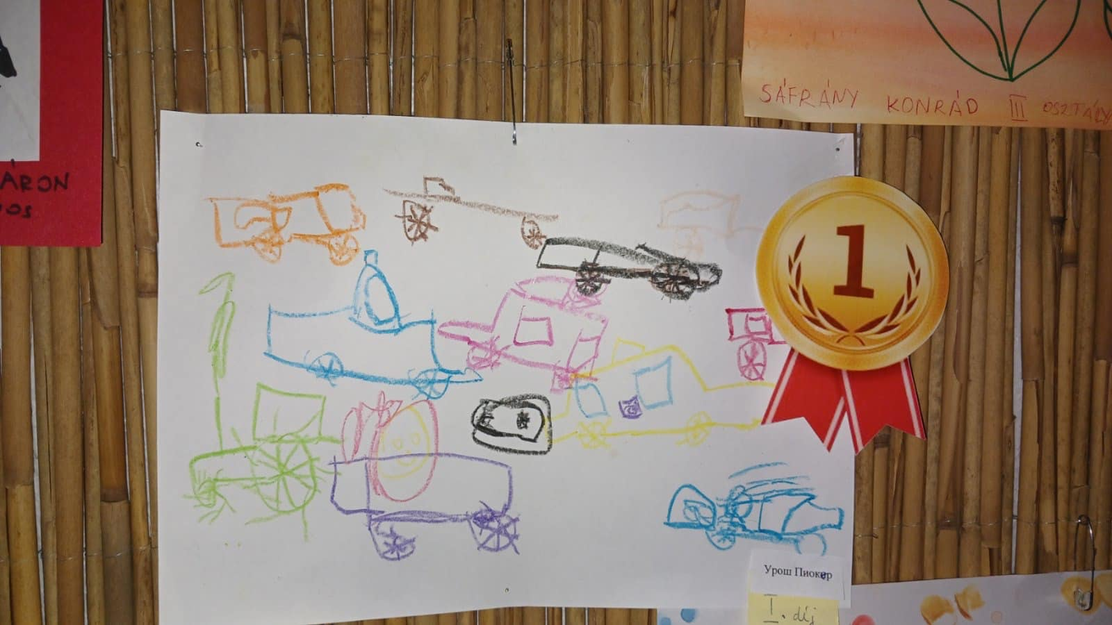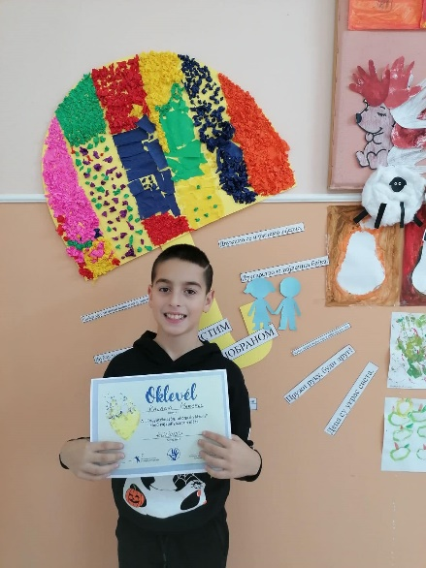

- Ученици наше школе и сарадник за израду наставних средстава, дефектолог Загорка Новаков су у галерији TERRA учествовали у пројекту “TERRA- Интерактивни АРТ дијалог”. Идеја пројекта је повезивање са млађом, будућом активном публиком.

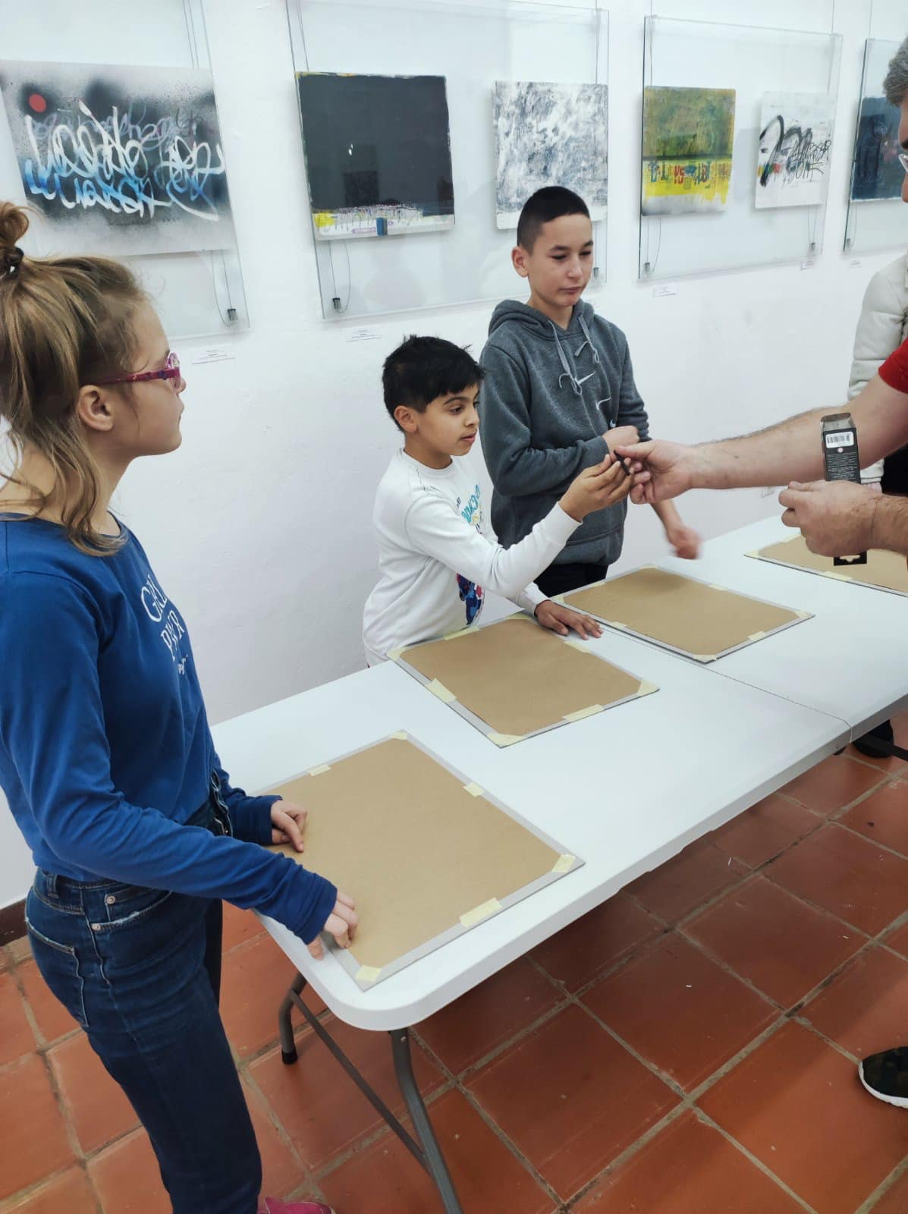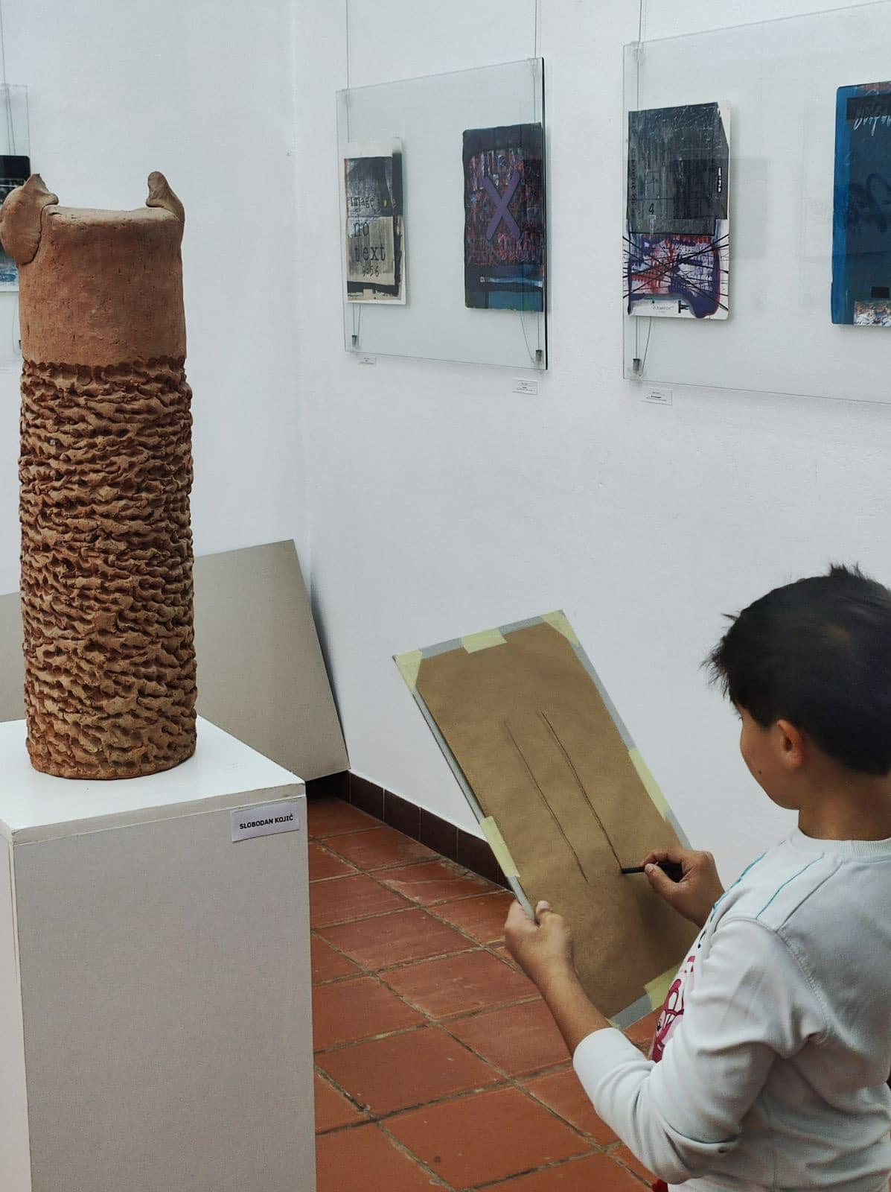

- Одржана је радионица у одељењу VI-1/VII-1/VIII-1: "Такмичарске игре за team-building ". Реализатори: психолог Јасмина Штрбац и одељењски старешина дефектолог Весна Васић.

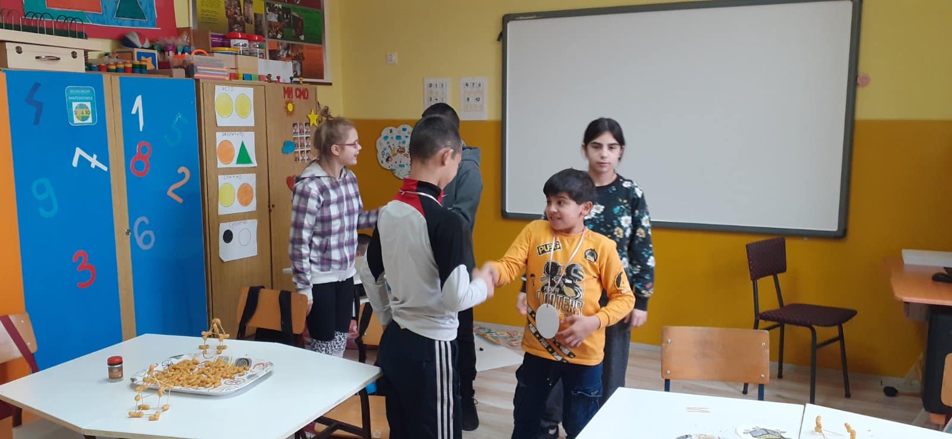

13.12- 14.12. 2024

-Дефектолози Теодора Констанинов и Желмира Шево учествовале у обуци ,,Увод у сензорно- интеграцијске принципе и основе регулације“ одржаној у Центру за заштиту одојчади, деце и омладине - Звечанска у Београду. Организатор едукације били су ментори „Perkins School for the blind“.

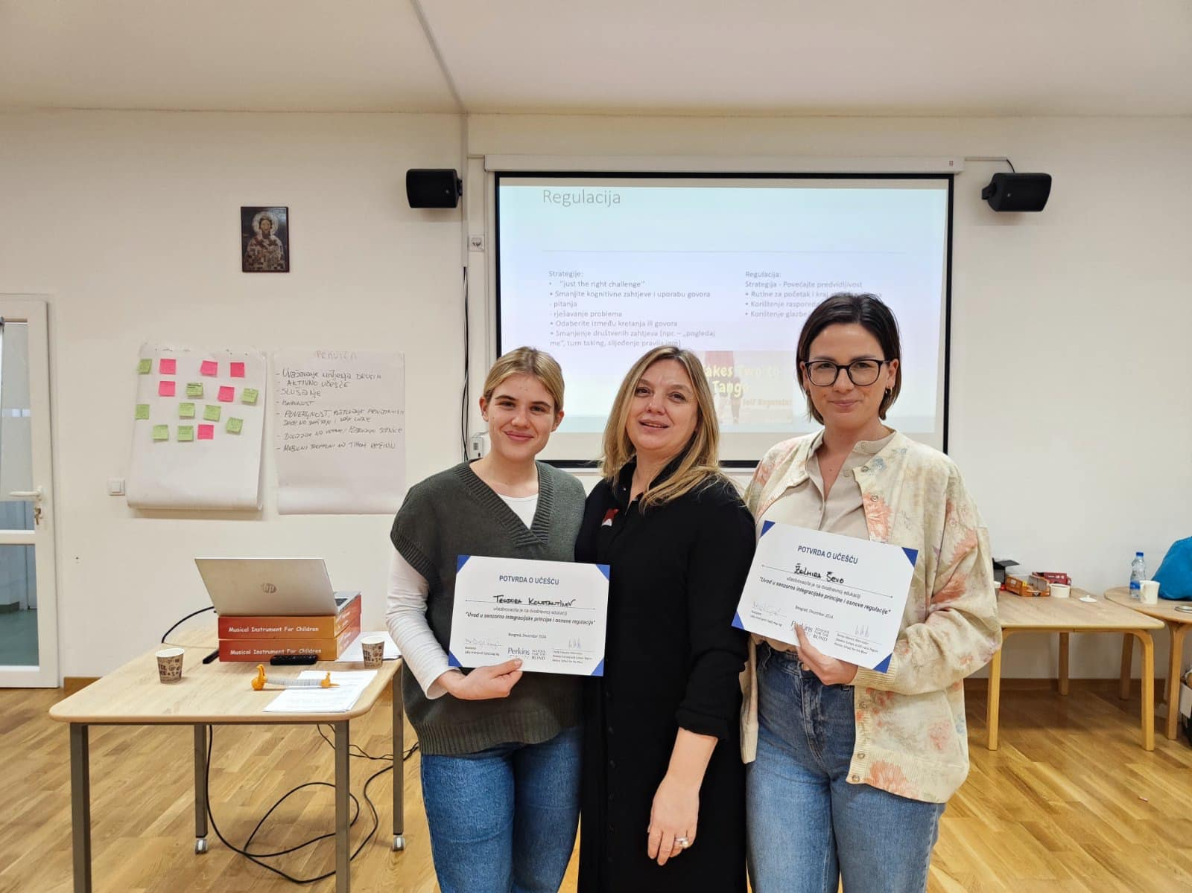

16.12.2024. године
- Ученици наше школе учествовали су у новогодишњој приредби, организованој у њихову част, као и у знак захвалности и поклона њиховим родитељима и драгим пријатељима школе. Том приликом припремљен је богат програм са разноврсним пригодним садржајем - песмама, рецитацијама и плесом, чиме су ученици улепшали празничну атмосферу и показали своје вештине. Специјални гости приредбе били су деца и васпитачи из вртића „Бамби“, који су својим наступом обрадовали све присутне и допринели свечаном расположењу.

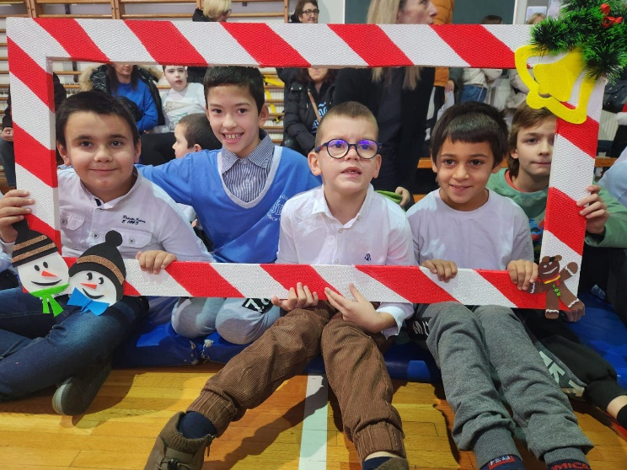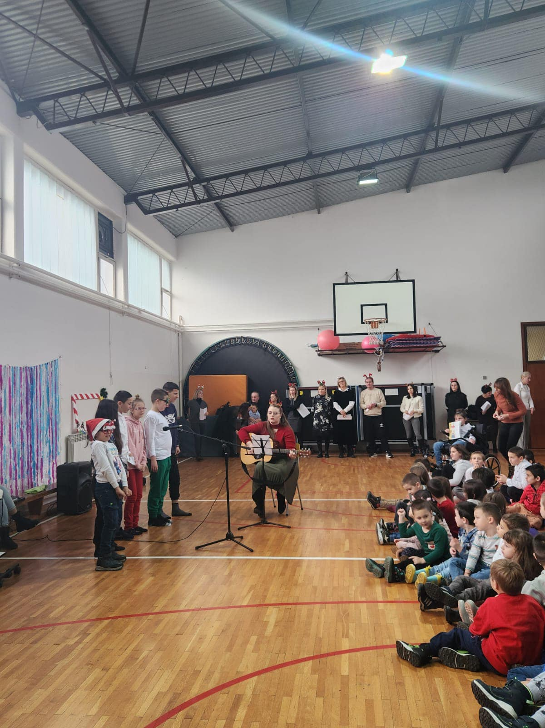

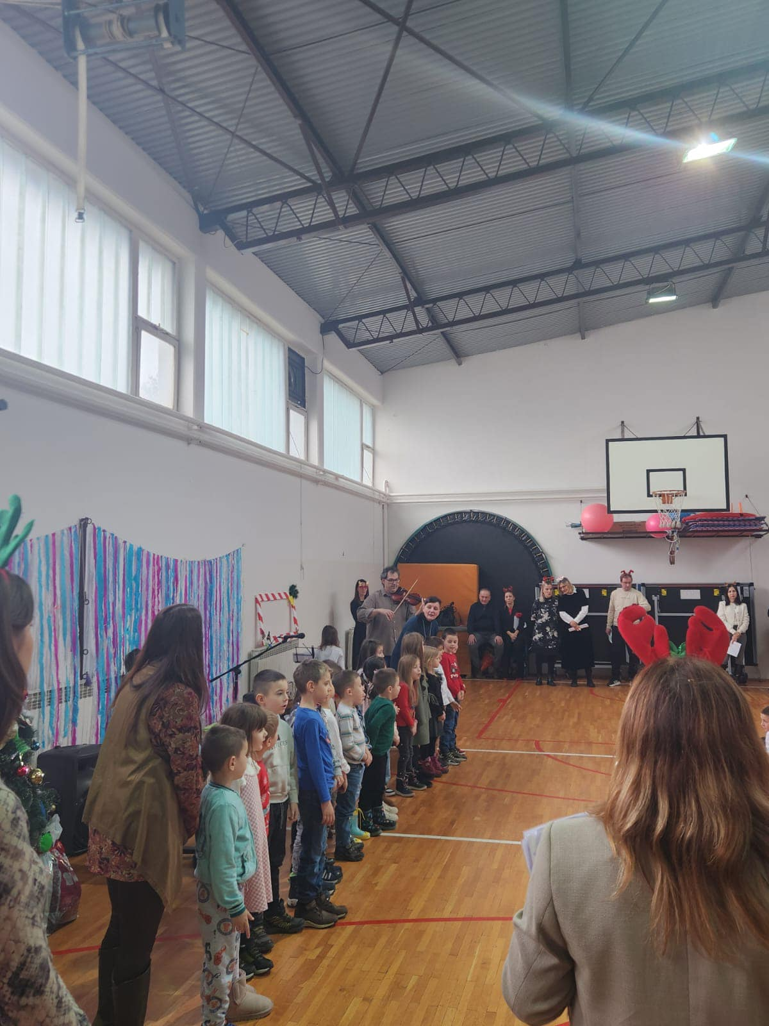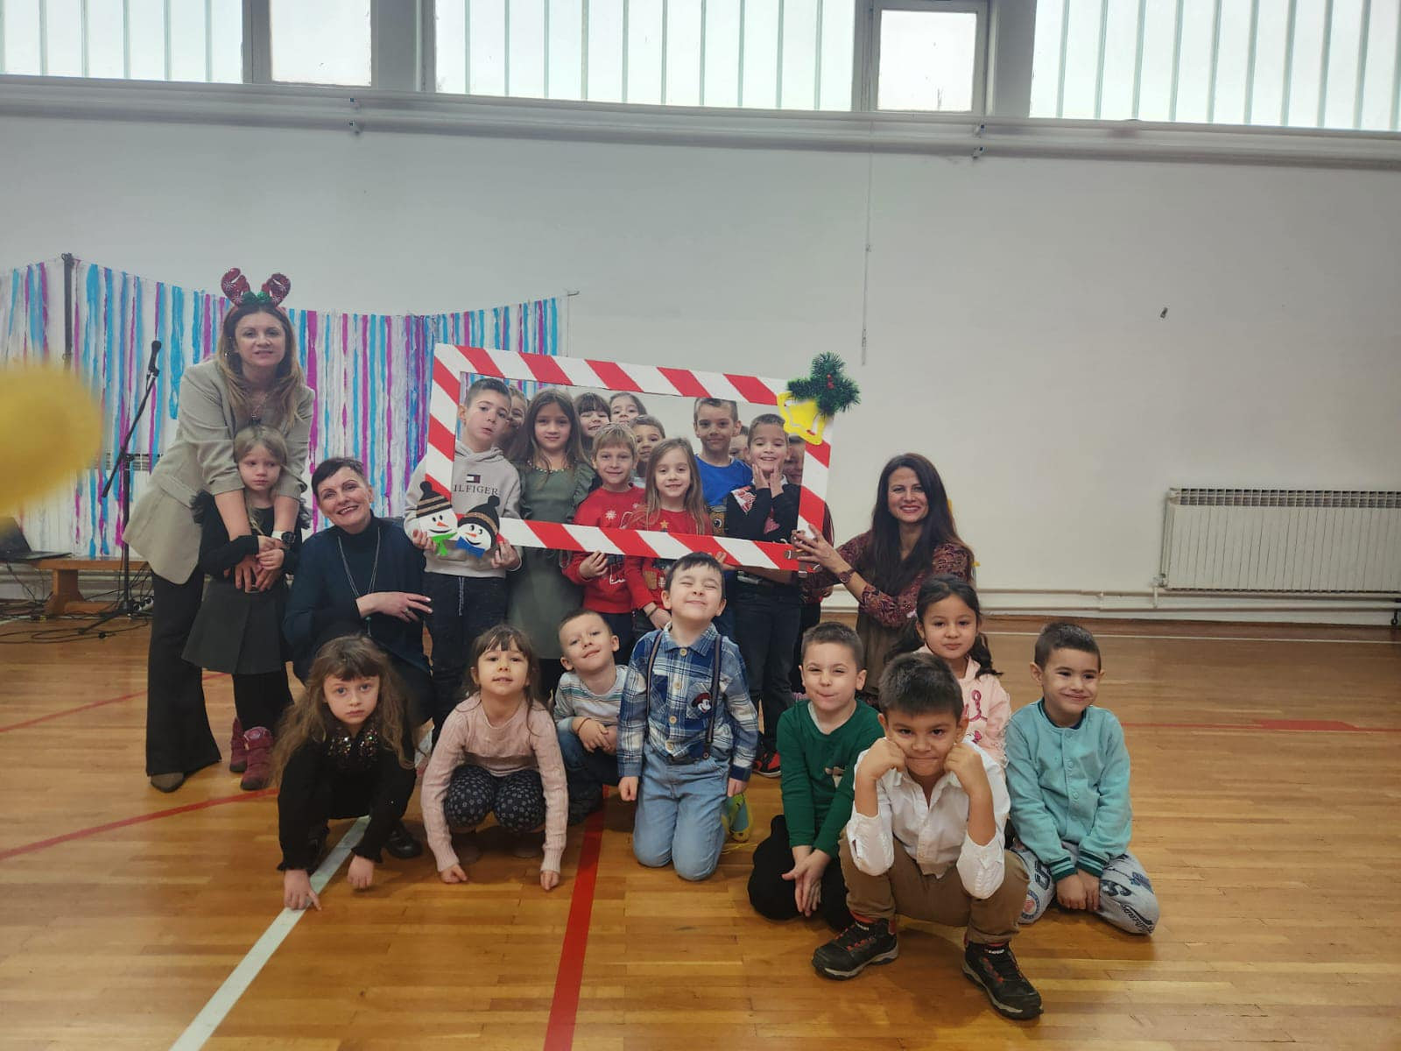
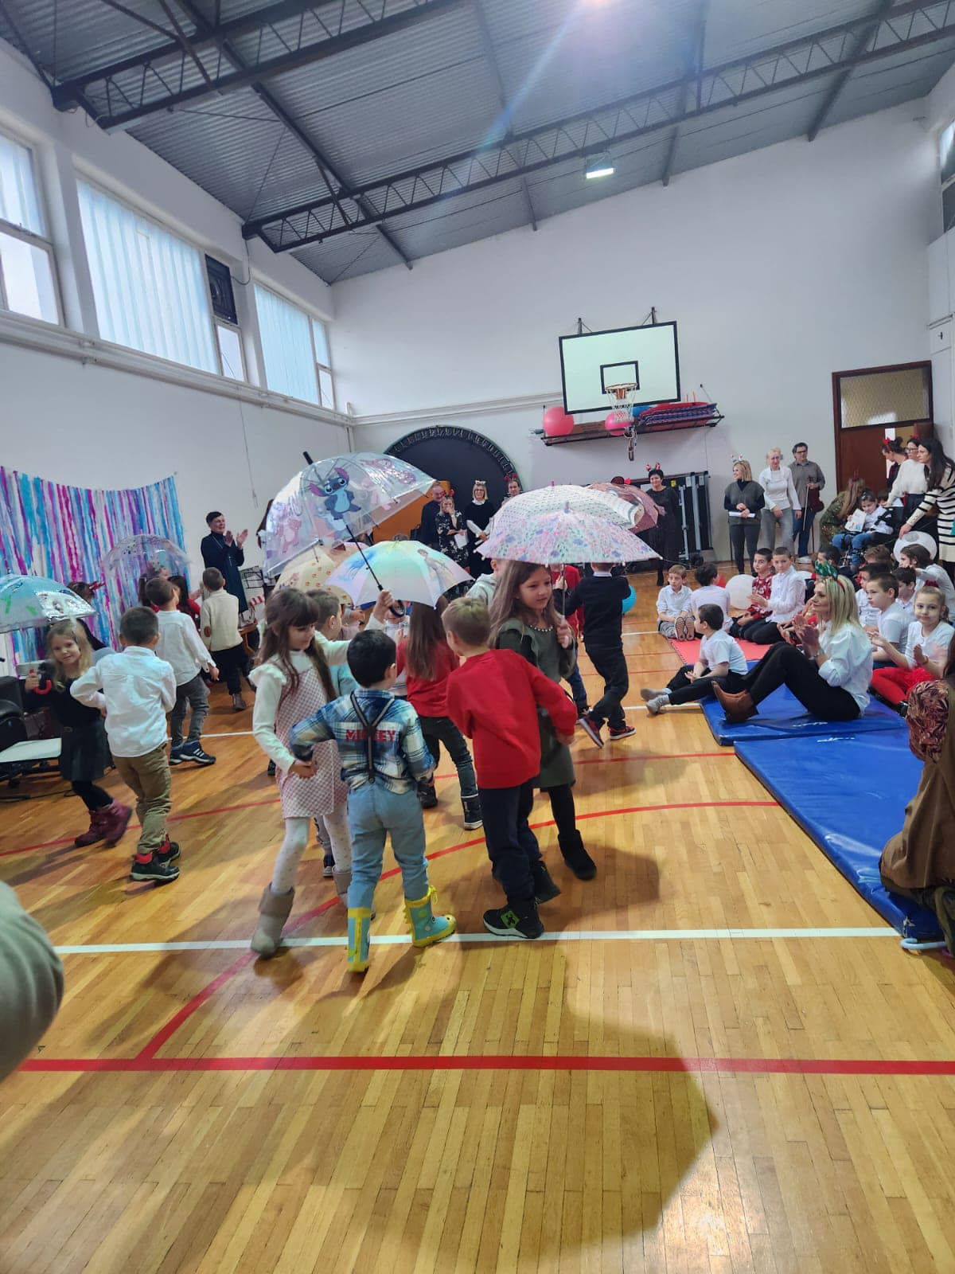
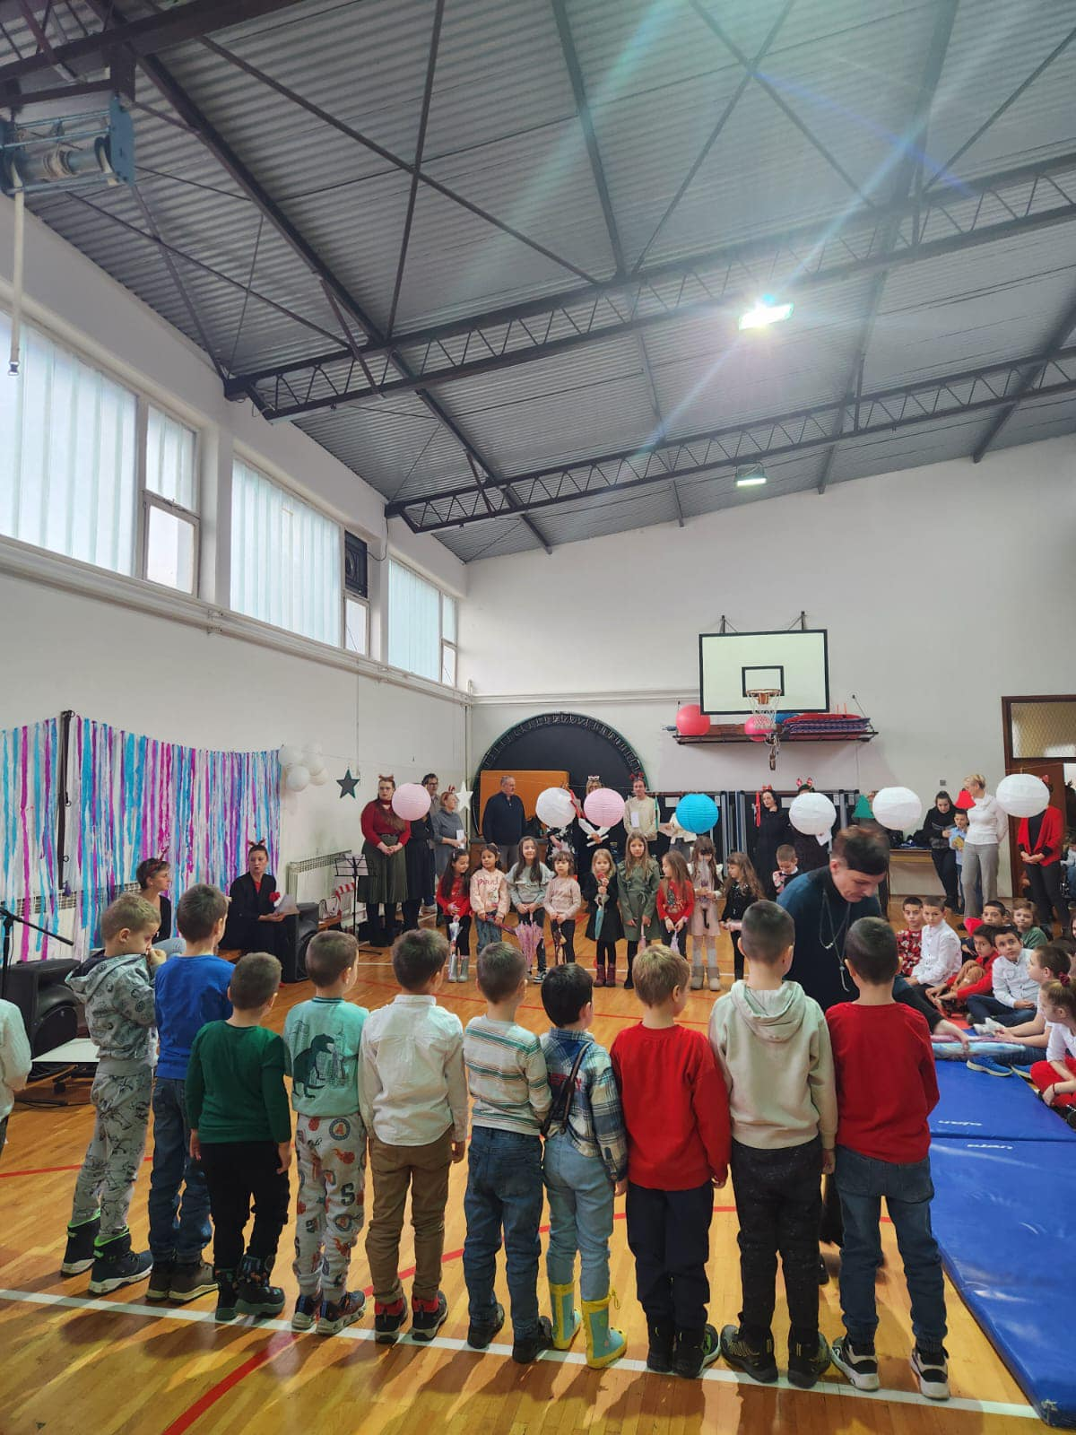
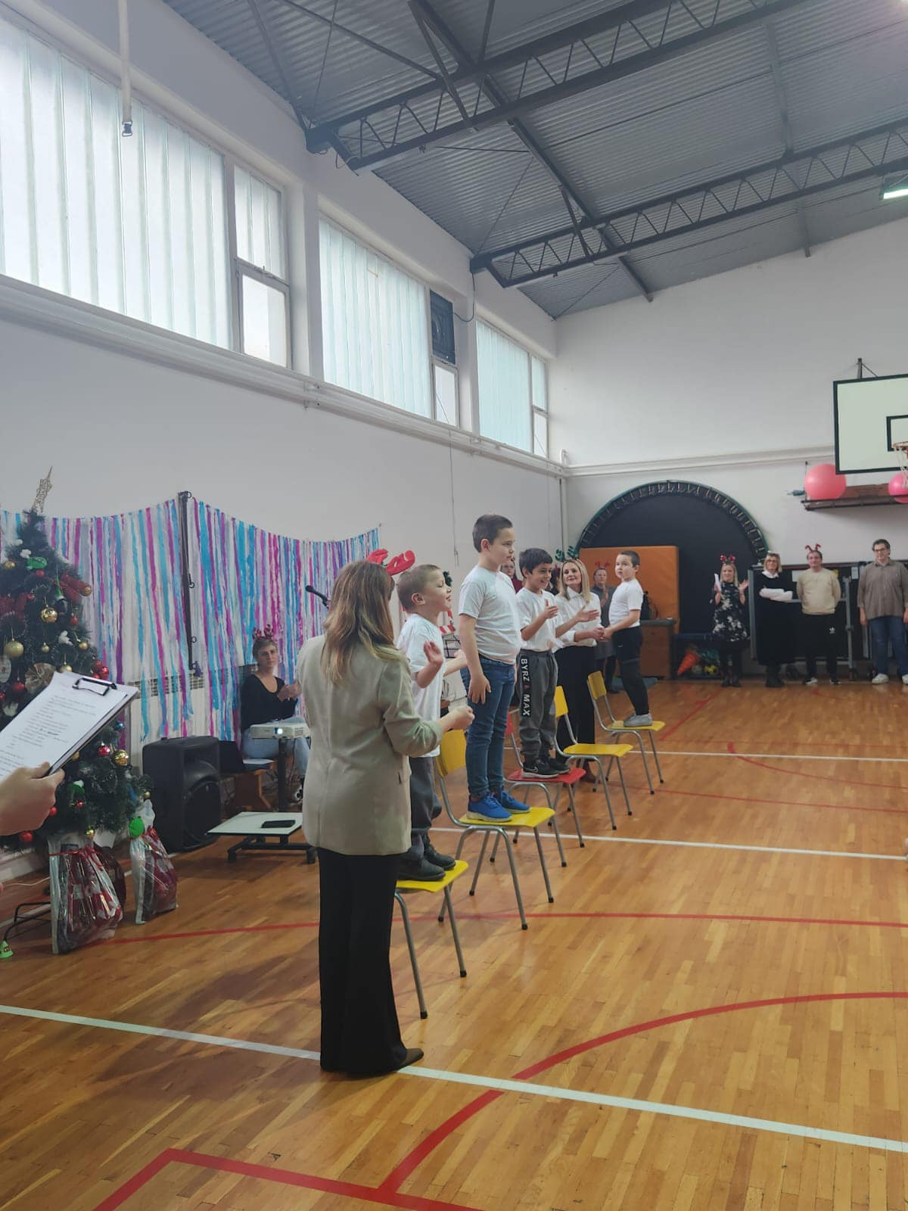

17.12.2024. године
- Учешће на традиционалној хуманитарној акцији за ученике са сметњама у развоју - Новогодишњи базар у Новом Саду. Наставнице Љиљана Константинов и Сања Константинов са групом ученика и ове године представили су радове ученика на овогодишњој манифестацији која је продајног карактера, а одржала се у згради Покрајинске владе АП Војводине.Присутни ученици награђени су новогодишњим пакетима и пуни утисака задовољства вратили се у свој град. Главни организатор ове манифестације је ШОСО „Милан Петровић“ из Новог Сада.

- На овогодишњој Међународној дечијој изложби малог формата образовно- креативног центра „Mini restart“ из Велике Плане на тему „Велико плаветнило“, ученици трећег разреда Марсел Калањош и Немања Мијуцин добили су дипломе за учешће. Ментори ученика биле су одељењске старешине, дефектолог Весна Влајков и наставник дефектолог Ивана Ковачевић.
18.12.2024. године
- Запослени из фирме ,,Grundfos" донирали новогодишње пакетиће за све ученике школе. Свечана додела пакетића одржана је у просторијама школе.
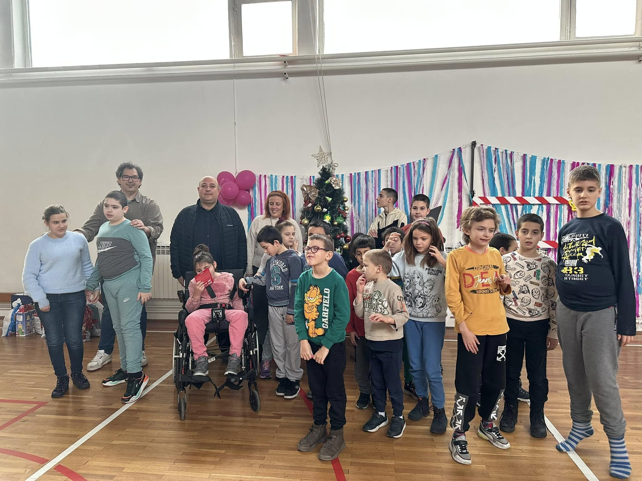

19.12.2024. године
Компанија "Promedia" донирала је новогодишње пакетиће ученицима и организовала новогодишњу представу Дечијег позоришта ,,Лане", за ученике, долазак и фотографисање са Деда Мразом. Догађај је уприличен у просторијама наше школе.
24.12.2024. године
-ЈП „Железница Србије“, објавиле резултате ликовног конкурса на тему „ Железница у очима деце“. Рад ученика трећег разреда Калањош Марсела се нашао међу одабраним радовима и изложен у Галерији Железничког музеја у Београду. Ментор ученика била је
одељењски старешина, дефектолог Весна Влајков.

26.12.2024. године
- У школи је организована презентација намењена родитељима будућих првака. Присутни су имали прилику да се упознају са организацијом рада школе, наставним и ваннаставним активностима, као и условима које школа пружа ученицима. Презентацији су присуствовали чланови стручне службе, наставници дефектолози и директор школе, који су одговарали на питања и пружили све потребне информације заинтересованим родитељима.
27.12 - 29.12.2024. године
У Београду одржан „Тренинг за тренере по ПОРИ моделу“ на ком је активно учествовала помоћник директора Ирена Maкивић, дефектолог, специјалиста ране интервенције.

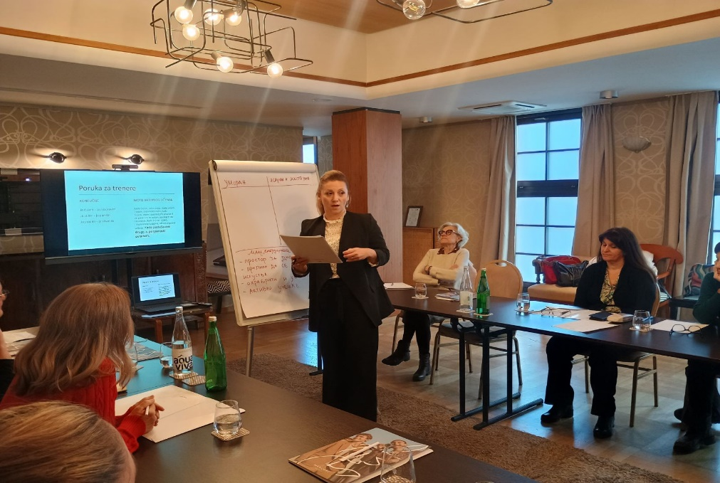

ЈАНУАР

20.1 - 24.03.2024. године
У периоду од 20. јануара до 24. марта 2025. године, у нашој школи – као и у већини образовно-васпитних установа у Републици Србији – дошло је до прекида редовног рада због обуставе наставе од стране већег броја запослених. Због тога су изостале поједине активности које се уобичајено реализују у овом делу школске године. Већина наставника вратила се на редован рад 24. марта, док се последња група наставника вратила 6. маја 2025. године. Наставници који су током обуставе наставе били у радном ангажману трудили су се да, у складу са могућностима, одрже континуитет образовно-васпитног рада. По повратку запослених, наставници су организовали надокнаду пропуштених часова, у складу са планом надокнаде, како би се ученицима обезбедило стицање планираних знања и вештина из трећег квартала школске године.
27.01.2025. године
- У школи је свечано обележена школска слава – Свети Сава. Свечаност је одржана у присуству свештеника, ученика, наставника и директора. Атмосфера је била достојанствена и празнична, у духу традиције и поштовања школске славе;
-Удружење „Витезови осмеха“ донирало новогодишње пакетиће ученицима.

ФЕБРУАР

20.02.2025. године

- Црвени крст Кикинда обрадовао је ученике наше школе пригодним поклон пакетићима. Овај леп и хумани гест оставио је снажан утисак на ученике и измамио осмехе на њиховим лицима. Захваљујемо се Црвеном крсту на пажњи и подршци коју пружа нашим ђацима.

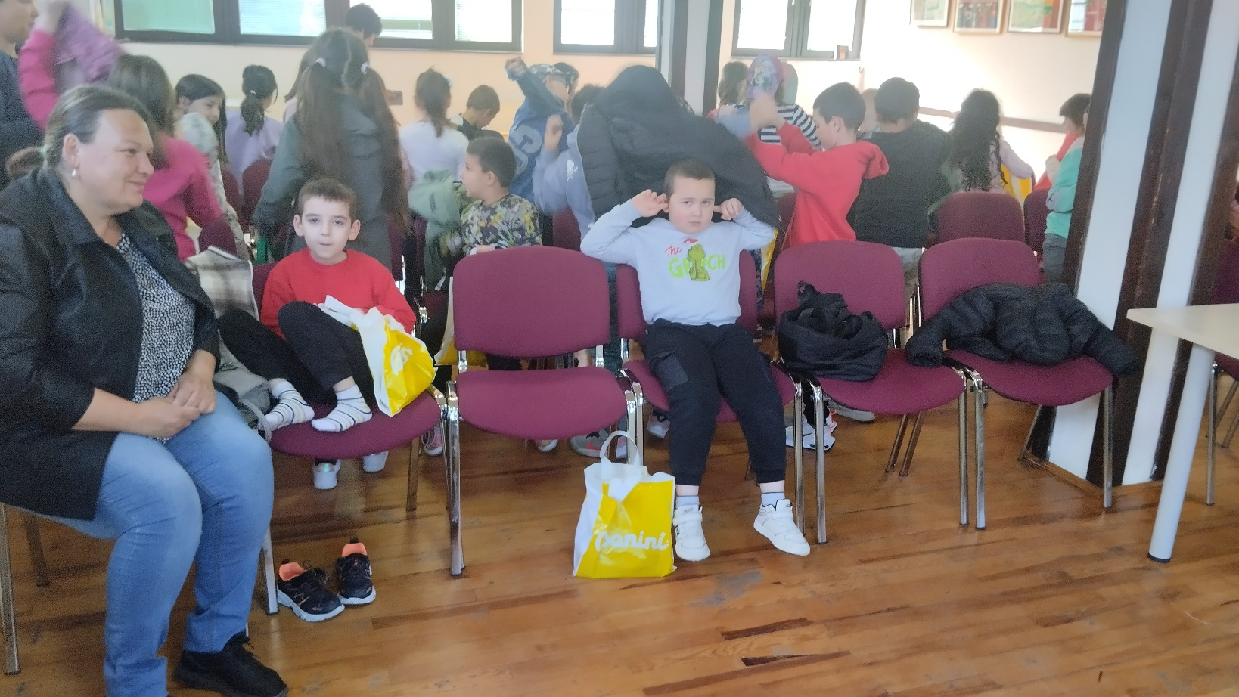

МАРТ

21.03.2025. године

Поводом Дана особа са Дауновим синдромом, на градском тргу је организована пригодна манифестација. Овом догађају присуствовали су и ученици првог, другог и трећег разреда у пратњи својих наставника: Весне Влајков, Монике Сењи и Наде Бибин.

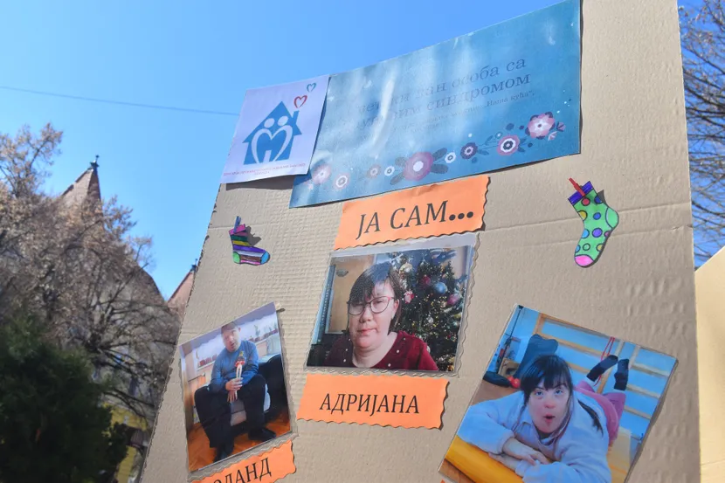

АПРИЛ

02.04.2025. године

-Дан особа са аутизмом обележен је симболичном шетњом кроз град, у циљу подизања свести о аутизму и пружања подршке особама из аутистичног спектра. Ученици првог, другог и трећег разреда, заједно са својим наставницима, учествовали су у овој шетњи, показујући солидарност, разумевање и прихватање различитости.

07.04.2025. године

- Поводом Светског дана здравља, медицинско особље школе реализовало је едукативну радионицу за ученике од 1. до 8. разреда. Кроз разговор, презентације и практичне активности, ученици су се упознали са значајем здравих животних навика, правилне исхране, физичке активности и личне хигијене. Радионица је протекла у подстицајној атмосфери и била је прилагођена узрасту сваке групе ученика.
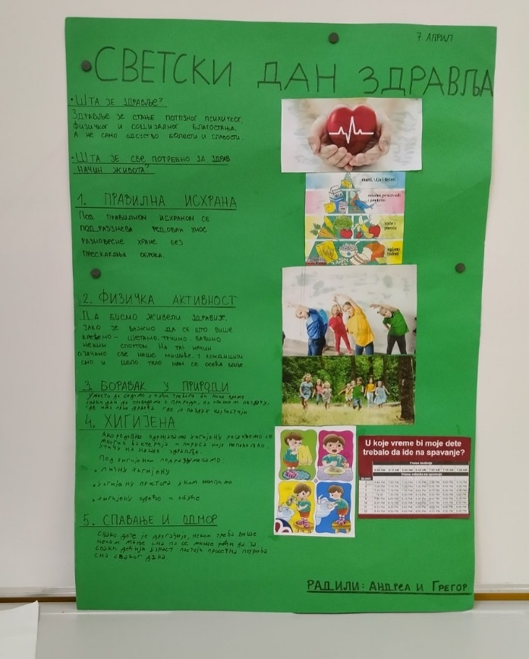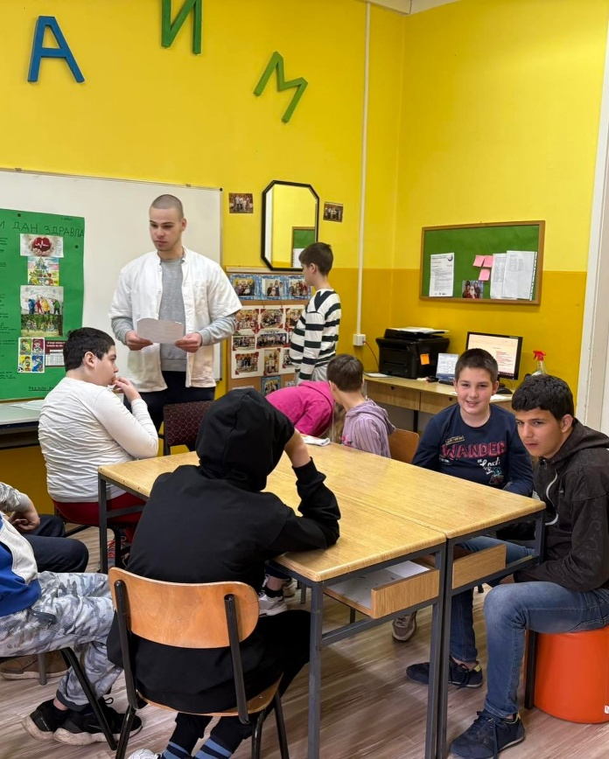

22.04.2025. године

- Поводом Дана планете Земље, ученици у продуженом боравку учествовали су у креативној радионици током које су правили саксије и украшавали их еколошким порукама.

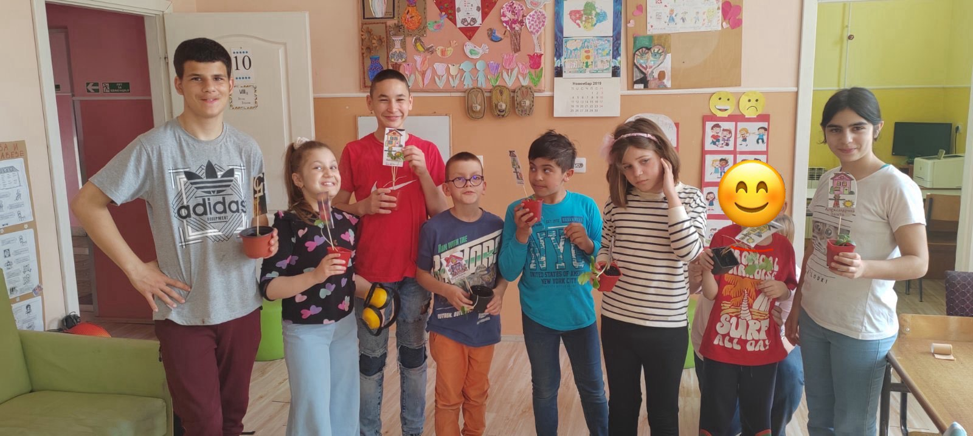
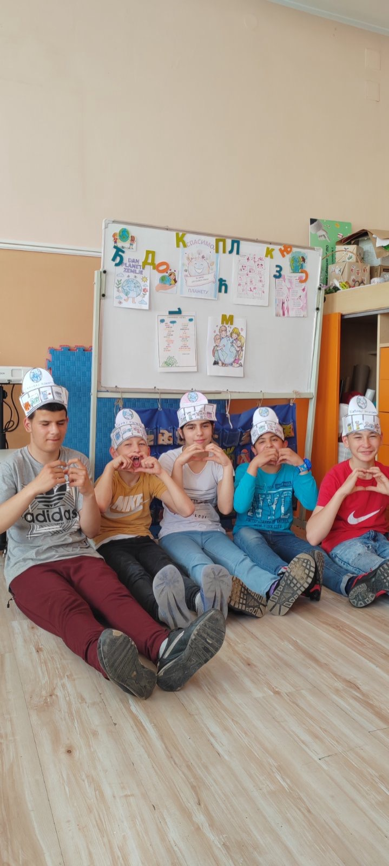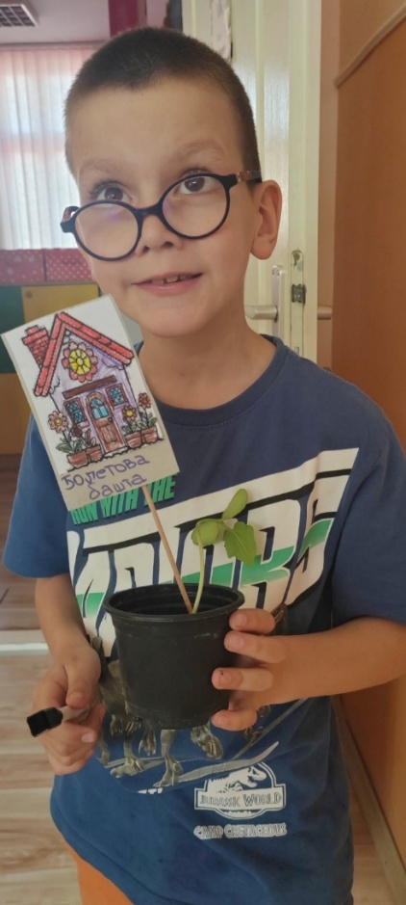

25.04.2025. године

- Реализован пробни завршни испит из математике за ученике осмог разреда који наставу похађају по индивидуалном образовном плану (ИОП 2).

26.04 - 28.04.2025. године
- Реализација дела едукације за дефектологе који пролазе кроз едукацију Perkins International Academy. Полазнице едукације су Ирена Макивић, Желмира Шево и Моника Сењи. Едукација је одржана у Београду у Центру за заштиту одојчади, деце и омладине у Звечанској.

28.04.2025. године

- Реализован пробни завршни испит из српског језика и књижевности за ученике осмог разреда који наставу похађају по индивидуалном образовном плану (ИОП 2).;
- Реализована акција „Биљка на дар“ у вертикалној башти. Донатори су били ученици/ родитељи, наставници, лични пратиоци и ваннаставно особље

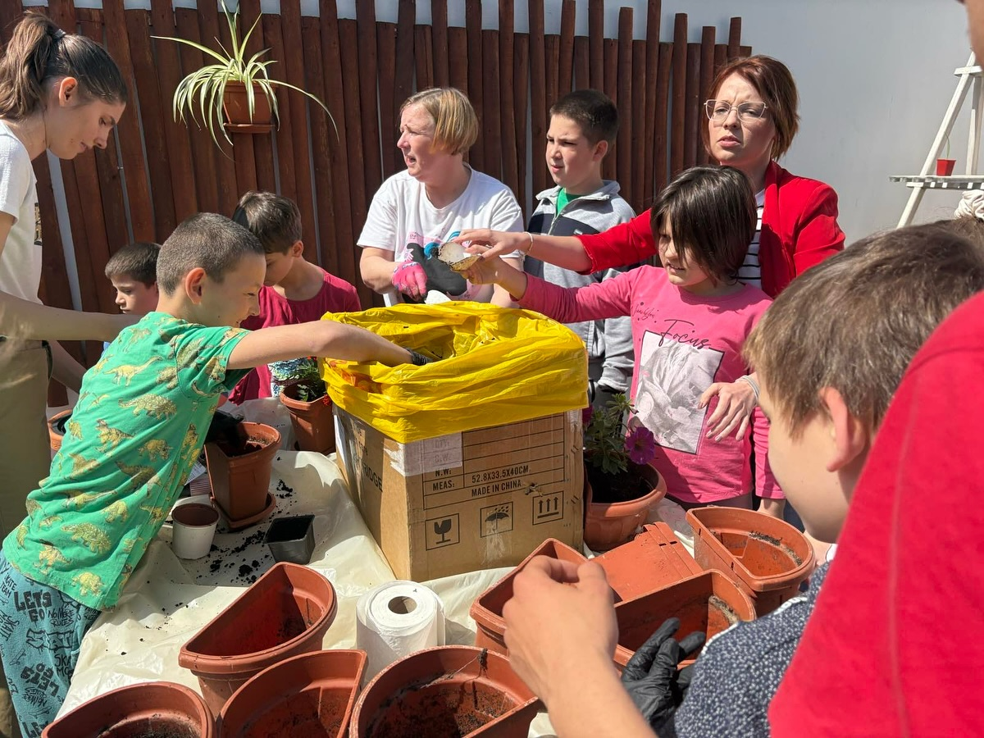

29.04.2025. године

- Реализован је пробни завршни испит из биологије за ученике осмог разреда који наставу похађају по индивидуалном образовном плану (ИОП 2).

МАЈ

09.05.2025. године

- У сарадњи са Ротари клубом Кикинда, организована је хуманитарна журка и аукција ученичких ликовних радова. Циљ овог догађаја био је прикупљање средстава за куповину потребног дидактичког материјала и других наставних средстава. Атмосфера је била испуњена дружењем, хуманошћу и позитивном енергијом;



- На састанку Ученичког парламента организована је презентација посвећена очувању планете, значају рециклаже и правилном одлагању отпада. Ученици су разговарали о начинима на које и сами могу допринети заштити животне средине, а посебна пажња посвећена је подизању свести о еколошки одговорном понашању у школи и ван ње. Састанак се одржао уз подршку психолога школе Јасмине Штрбац и наставника дефектолога Наде Бибин.

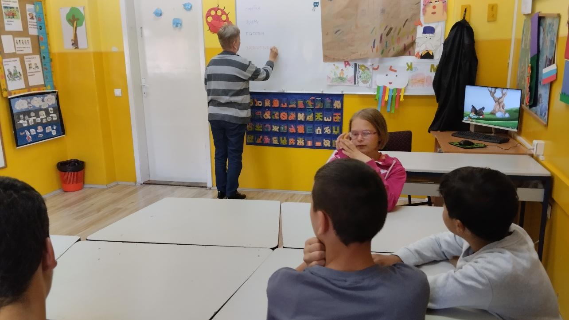

10.05.2025. године
- У оквиру спортског дана, у школи је реализован пролећни крос. Због лоших временских услова, активности су одржане у фискултурној сали. Ученици су радо учествовали у прилагођеним спортским садржајима, уз фер-плеј атмосферу и подршку наставника физичког васпитања, одељењских старешина.
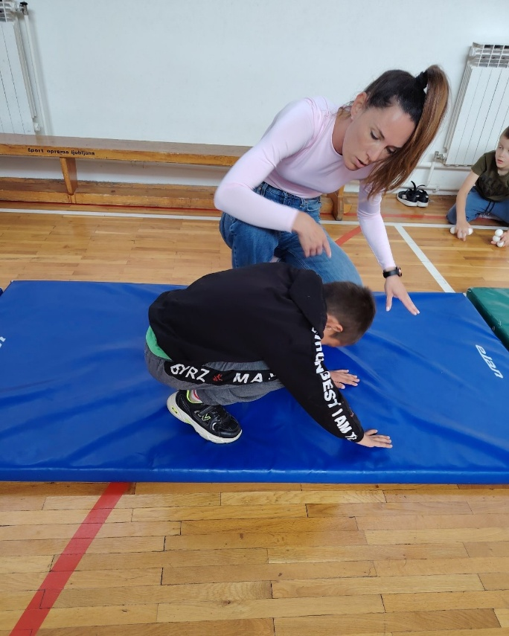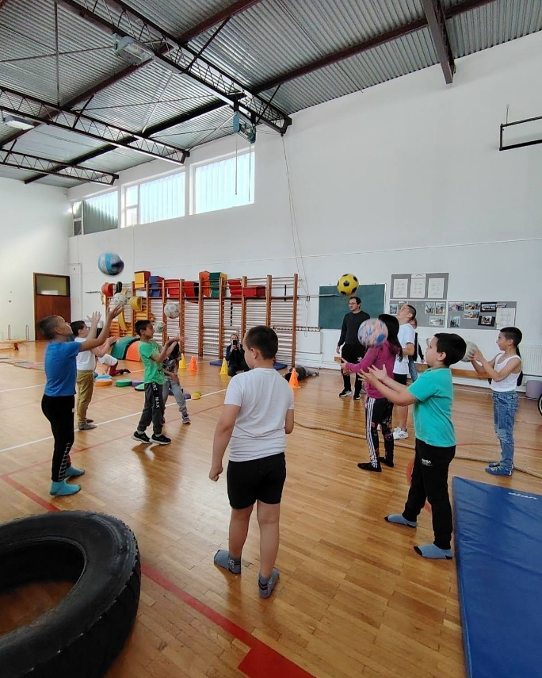

12.05.2025. године

- Ученици су посетили просторије Црвеног крста, где су имали прилику да се упознају са хуманитарним радом ове организације. Кроз едукативне садржаје сазнали су више о значају волонтеризма, солидарности и помоћи угроженима. Том приликом, ученицима су уручени пригодни пакетићи, што је додатно улепшало ову посету и оставило снажан утисак на њих.

21.05.2025. године

-Медицинско особље школе реализовало је едукативну радионицу о значају хигијене руку. Ученици су кроз разговор и практичне активности учили о правилном прању руку и важности одржавања личне хигијене у превенцији заразних болести. Радионица је била прилагођена узрасту ученика и протекла је у пријатној и подстицајној атмосфери.

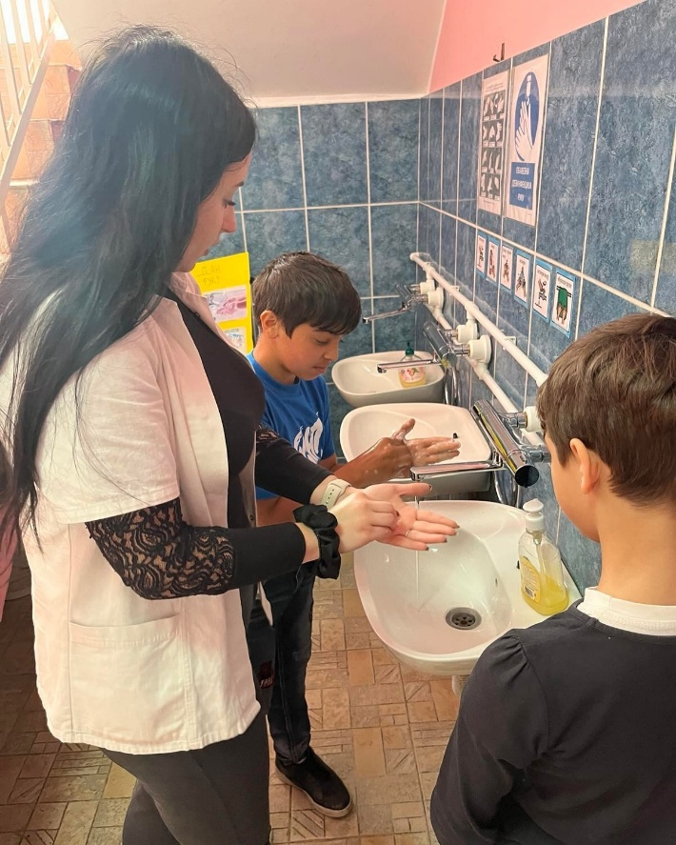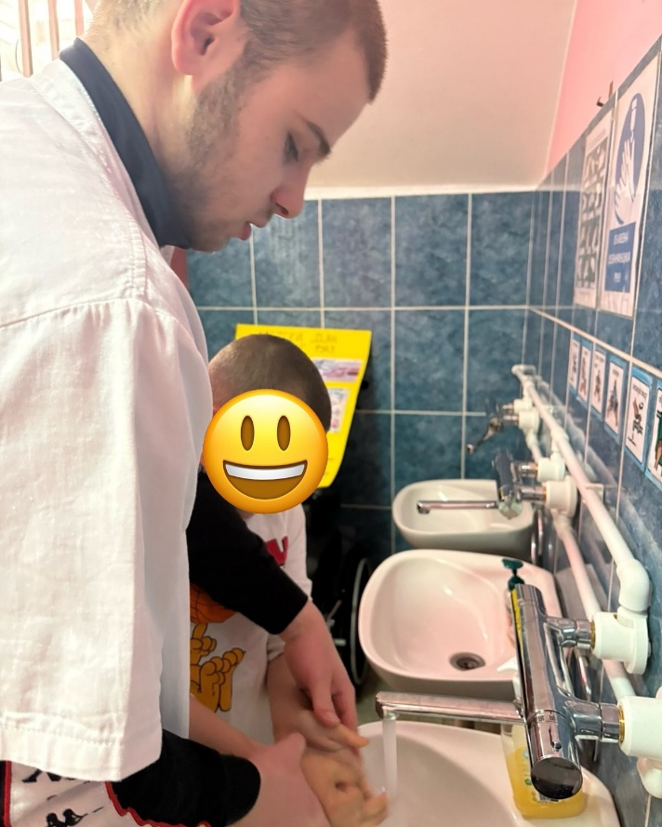

22.05.2025. године

-На позив вероучитеља, ученици наше школе учествовали су у свечаној литији организованој поводом градске и храмовне славе. Њихово присуство представља израз поштовања према традицији, духовности и културном наслеђу нашег града.

26.05.2025. године

- У школи је успешно реализована обука за запослене о прописима из противпожарне заштите и прописима из области заштите и безбедности на раду. Циљ обуке био је унапређење знања и подизање свести о важности превентивног деловања и правилног реаговања у ванредним ситуацијама, као и обезбеђивање безбедног радног окружења за ученике и запослене.

ЈУН

04.06.2025. године

- Дефектолози Теодора Константинов и Милана Малешевић присуствовале се састанку радне групе посвећеној изради Процедура и протокола за поступање у ситуацијама ризичног и проблематичног понашања младих и одраслих особа са инвалидитетом одржаном у Новом Саду.

09.06.2025. године

- Наградни излет у Сремске Карловце и Специјални резерват „Ковиљско-петроварадински врт“ у оквиру програма „За чистије и зеленије школе у Војводини“. Активности су обухватале туристички обилазак, радионице у природи и вожњу катамараном.

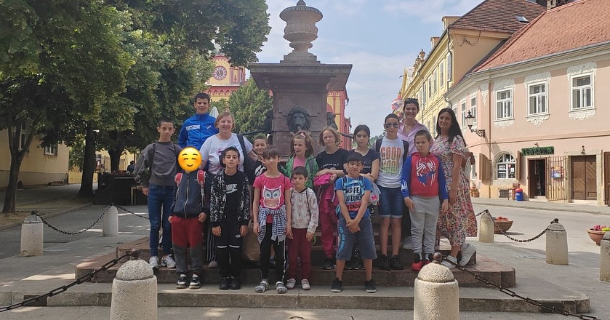

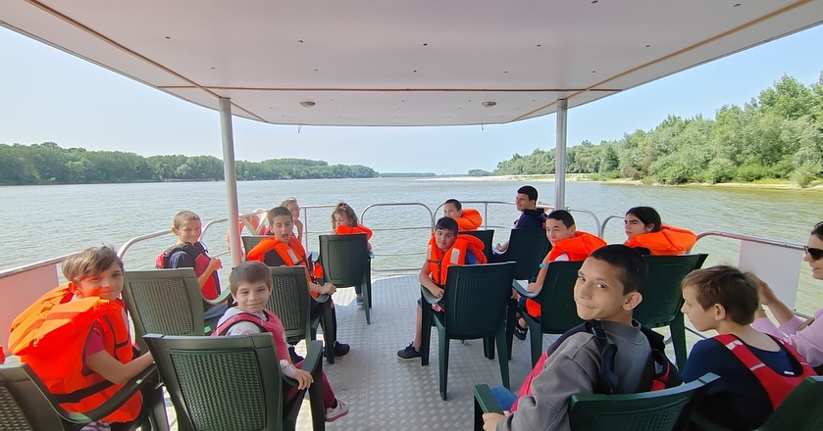

12.06 - 13.06.2025. године
Иницијални састанак ,,Подршка Ресурсним центрима“ одржан је у Врњачкој Бањи. Састанку су присуствовале Ирена Макивић и Сандра Бабић (помоћници директора) и дефектолог Сања Јесић.

19.06.2025. године
Округлом столу у Београду на тему „Рани развој и родитељство - Прогрес и перспективе“, присуствовала помоћник директора, Ирена Макивић.

20.06.2025. године
-У Градској кући у Кикинди уприличен је пријем за 19 ђака генерације. Њих су примили градоначелник и чланови Градског већа, честитали им и уручили поклоне. Поносни смо што је међу награђенима и наш ђак генерације, Марко Рац, који је добио сат, мобилни телефон и карте за базен.

23.06 - 25.06.2025. године
-У складу са дописом Министарства просвете реализован је завршни испит за ученике осмих разреда из наставних предмета: српски језик и књижевност, математика и биологија. Наши ученици, који прате Наставни план и програм по ИОП-у 2, успешно су решили тестове. Протокол одржавања завршног испита је прошао регуларно.
26.06.2025. године

- На крају школске године, за ученике осмог разреда приређен је свечани банкет. Ученици, родитељи, хранитељи и наставници окупили су се како би заједно прославили завршетак основног образовања. Уз музику, игру и пригодно послужење, осмаци су се опростили од својих школских дана, одељењских старешина и наставника који су их пратили током осмогодишњег школовања. Банкет је протекао у веселом расположењу, уз много емоција и лепих успомена. Била је то прилика да се ученицима захвалимо на труду и успеху, а њима пожелимо пуно среће у даљем школовању и животу.

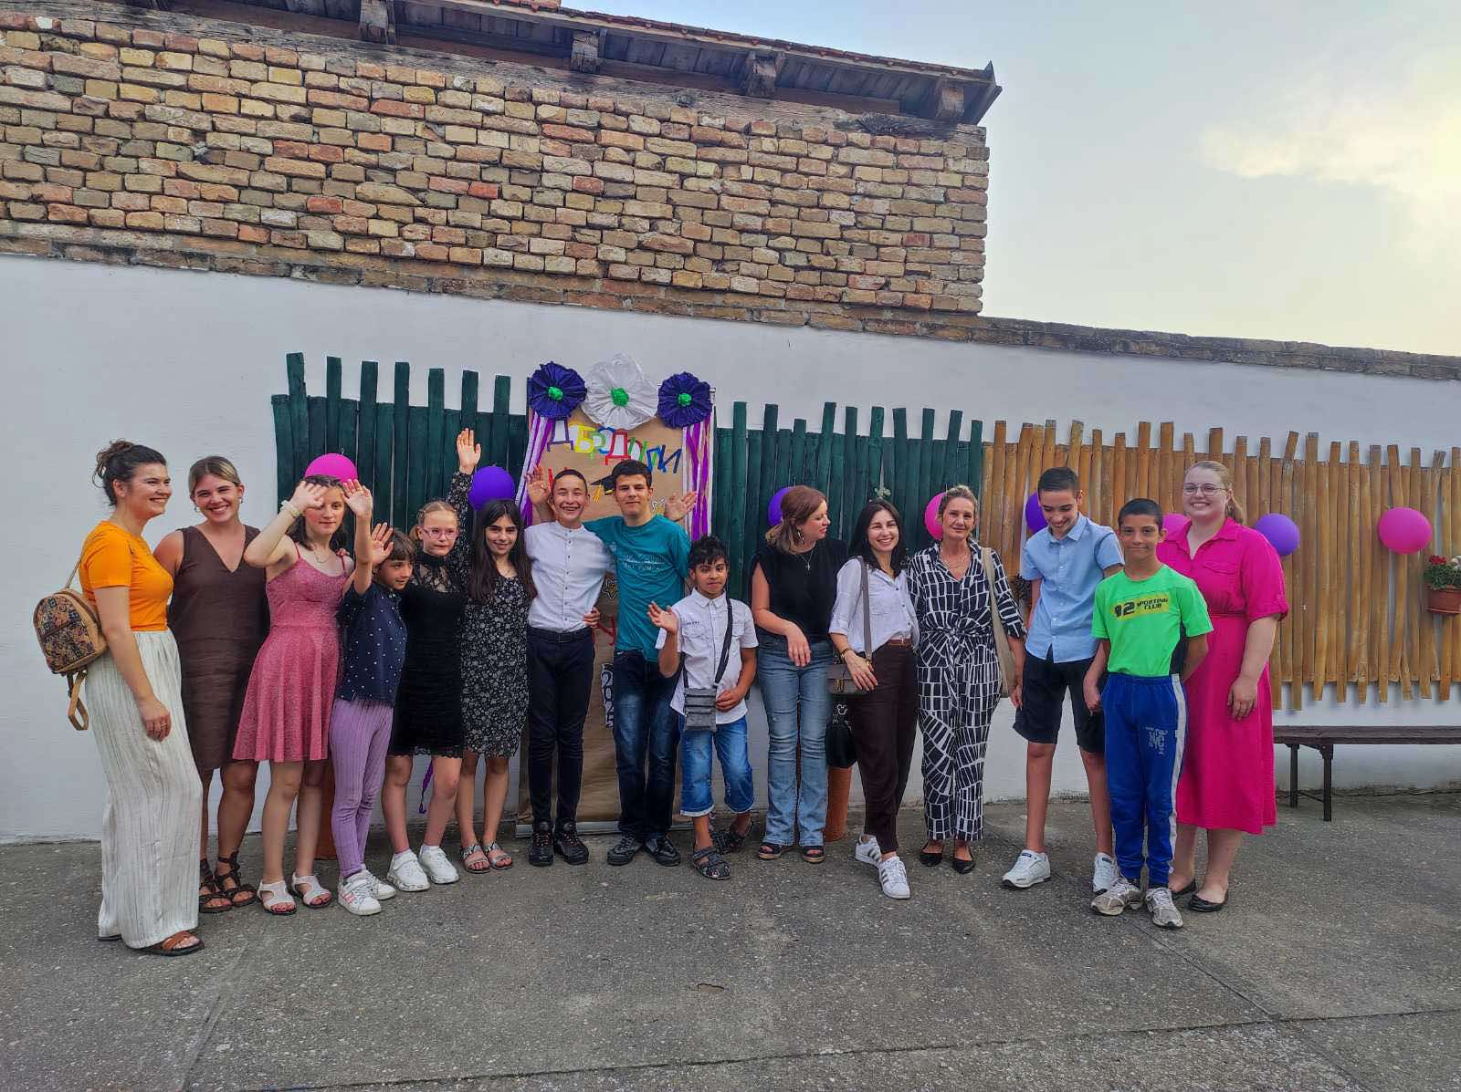

27.06.2025. године
-Одржана свечана додела сведочанстава. Ученицима су уручени документи о завршеној основној школи. Ово је био још један важан и емотиван тренутак, како за ученике, тако и за наставнике, родитеље и хранитеље који су с поносом испратили генерацију која одлази.

